TỔNG LIÊN ĐOÀN LAO ĐỘNG VIỆT NAM

**TRƯỜNG ĐẠI HỌC TÔN ĐỨC THẮNG**

**KHOA CÔNG NGHỆ THÔNG TIN**



**ĐỒ ÁN CUỐI KÌ**

**PHÁT TRIỂN ỨNG DỤNG DI ĐỘNG**

**ỨNG DỤNG NGHE NHẠC TRỰC TUYẾN**

*Người hướng dẫn*: **GV LÊ VĂN VANG**

*Người thực hiện*: **TRẦN HỮU TÀI – 52100997**

**NGUYỄN ĐÌNH DANH – 52100878**

Lớp **: 21050401**

**THÀNH PHỐ HỒ CHÍ MINH, NĂM 2023**

TỔNG LIÊN ĐOÀN LAO ĐỘNG VIỆT NAM

**TRƯỜNG ĐẠI HỌC TÔN ĐỨC THẮNG**

**KHOA CÔNG NGHỆ THÔNG TIN**



**ĐỒ ÁN CUỐI KÌ**

**PHÁT TRIỂN ỨNG DỤNG DI ĐỘNG**

**ỨNG DỤNG NGHE NHẠC TRỰC TUYẾN**

*Người hướng dẫn*: **GV LÊ VĂN VANG**

*Người thực hiện*: **TRẦN HỮU TÀI – 52100997**

**NGUYỄN ĐÌNH DANH – 52100878**

Lớp **: 21050401**

**THÀNH PHỐ HỒ CHÍ MINH, NĂM 2023**

LỜI CẢM ƠN

Để hoàn thành tiểu luận này, em xin gửi lời cảm ơn chân thành đến Ban giám hiệu trường Đại Học Tôn Đức Thắng đã tạo tiều kiện cho chúng em được học môn Phát triển Ứng dụng di động.

Xin cảm ơn giảng viên bộ môn - Thầy Lê Văn Vang giảng dạy tận tình, chi tiết để em có đủ kiến thức để xây dựng được một ứng dụng di động tương đối hoàn chỉnh.

Do có nhiều hạn chế về thời gian và kiến thức nên bài báo cáo chắc chắn sẽ không tránh khỏi những thiếu sót. Rất mong nhận được sự nhận xét, ý kiến đóng góp, phê bình từ phía thầy để bài tiểu luận được hoàn thiện hơn.

Lời cuối cùng, em xin kính chúc toàn thể thầy cô trong nhà trường, đặc biệt là thầy Lê Văn Vang nhiều sức khỏe, thành công và hạnh phúc.

TP. Hồ Chí Minh, ngày tháng năm 2023

Sinh viên

*Danh*

Nguyễn Đình Danh

*Tài*

Trần Hữu Tài

**ĐỒ ÁN ĐƯỢC HOÀN THÀNH**

**TẠI TRƯỜNG ĐẠI HỌC TÔN ĐỨC THẮNG**

Tôi xin cam đoan đây là sản phẩm đồ án của riêng chúng tôi và được sự hướng dẫn của Giảng viên Lê Văn Vang;. Các nội dung nghiên cứu, kết quả trong đề tài này là trung thực và chưa công bố dưới bất kỳ hình thức nào trước đây. Những số liệu trong các bảng biểu phục vụ cho việc phân tích, nhận xét, đánh giá được chính tác giả thu thập từ các nguồn khác nhau có ghi rõ trong phần tài liệu tham khảo.

Ngoài ra, trong đồ án còn sử dụng một số nhận xét, đánh giá cũng như số liệu của các tác giả khác, cơ quan tổ chức khác đều có trích dẫn và chú thích nguồn gốc.

**Nếu phát hiện có bất kỳ sự gian lận nào tôi xin hoàn toàn chịu trách nhiệm về nội dung đồ án của mình.** Trường đại học Tôn Đức Thắng không liên quan đến những vi phạm tác quyền, bản quyền do tôi gây ra trong quá trình thực hiện (nếu có).

*TP. Hồ Chí Minh, ngày tháng năm 2023*

*Tác giả*

*Danh*

Nguyễn Đình Danh

*Tài*

Trần Hữu Tài

PHẦN XÁC NHẬN VÀ ĐÁNH GIÁ CỦA GIẢNG VIÊN

**Phần xác nhận của GV hướng dẫn**

_______________________________________________________________________________________________________________________________________________________________________________________________________________________________________________________________________________________________________________________________________________________________________________________________________________

Tp. Hồ Chí Minh, ngày tháng năm

(kí và ghi họ tên)

**Phần đánh giá của GV chấm bài**

_______________________________________________________________________________________________________________________________________________________________________________________________________________________________________________________________________________________________________________________________________________________________________________________________________________

Tp. Hồ Chí Minh, ngày tháng năm

(kí và ghi họ tên)

TÓM TẮT

Trong bài báo cáo này chúng em sẽ áp dụng các kiến thức mà giảng viên đã cung cấp trong quá trình giảng dạy để xây dựng Ứng dựng đặt vé xem phim bằng phần mềm Android Studio.

Chúng em đã nghiên cứu về các công nghệ cần thiết để phát triển ứng dụng, bao gồm Java, XML và Firebase để lưu trữ cơ sở dữ liệu; Thiết kế các giao diện người dùng cho ứng dụng, bao gồm màn hình đăng nhập, màn hình đặt vé, màn hình thông tin phim... Chúng em cũng đã triển khai chức năng đăng nhập và đặt vé thông qua việc lập trình java cùng với các phương thức xử lý dữ liệu trên Firebase.

Bài báo cáo cả sự quan sát và thực hành nên đòi hỏi sinh viên cần phải nắm vững kiến thức về phần mềm để có thể suy luận và kết hợp lại với nhau nên đôi khi sẽ khó tránh khỏi sai sót nhưng chúng em sẽ cố gắng hoàn thành thật tốt đề tài này thật tốt.

MỤC LỤC

**LỜI CẢM ƠN i**

**ĐỒ ÁN ĐƯỢC HOÀN THÀNH ii**

**TẠI TRƯỜNG ĐẠI HỌC TÔN ĐỨC THẮNG ii**

**PHẦN XÁC NHẬN VÀ ĐÁNH GIÁ CỦA GIẢNG VIÊN iii**

**DANH MỤC KÍ HIỆU VÀ CHỮ VIẾT TẮT 3**

**DANH MỤC CÁC BẢNG BIỂU, HÌNH VẼ, ĐỒ THỊ 4**

**DANH MỤC HÌNH 4**

**DANH MỤC BẢNG 6**

**CHƯƠNG 1 – GIỚI THIỆU VỀ PHÁT TRIỂN ỨNG DỤNG DI ĐỘNG VÀ ANDROID STUDIO 6**

1.1 Giới thiệu về phát triển ứng dụng di động 6

1.1.1 Khái quát về phát triển ứng dụng trên các thiết bị di dộng 6

1.1.2 Đặc điểm của phát triển ứng dụng trên các thiết bị di dộng 7

1.1.3 Xu hướng tương lai 7

1.2 Android Studio 9

1.2.1 Giới thiệu về Android Studio 9

1.2.1.1 Android studio là gì? 9

1.2.1.2 Một số tính năng chính trong Android Studio 9

*1.2.2 Hướng dẫn cách cài đặt* 10

**CHƯƠNG 2: XÂY DỰNG ỨNG DỤNG ĐẶT VÉ XEM PHIM 11**

2.1 Giới thiệu đề tài. 11

2.2 Các công cụ được sử dụng 12

2.2.1 XML 12

2.2.1.1 Giới thiệu 12

2.2.1.2 Các thành phần chính 12

2.2.1.3 Cú pháp của XML trong Android 12

2.2.2 Java 14

2.2.2.1 Giới thiệu 14

2.2.2.2 Các điểm nổi bật của Java trong lập trình Android 14

2.2.2.3 Các phương thức (hàm) thường dùng 14

2.2.3 Firebase Realtime Database 15

2.2.3.1 Giới thiệu 15

2.2.3.2 Các điểm nổi bật 16

2.3 Khảo sát và thu thập yêu cầu 16

2.3.1 Giới thiệu sơ lược 16

2.3.2 Tiến hành khảo sát 16

2.4 Mô tả chức năng của hệ thống tham khảo và ứng dụng vào đề tài. 18

2.4.1 Mô tả chức năng chính từ ứng dụng tham khảo 18

2.4.2 Xây dựng đề tài dựa trên các chức năng đã tham khảo. 20

2.5 Phân tích và thiết kế 21

2.5.1 Phân tích hệ thống 21

2.5.2 Thiết kế hệ thống 22

2.5.2.1 Sơ đồ tổng quan hệ thống 22

2.5.2.2 Các usecase hệ thống 23

2.5.2.3 Sơ đồ các chức năng chi tiết 25

2.5.2.4 Đặc tả usecase 26

2.5.2.5 Sơ đồ hoạt động 41

2.5.2.6 Sơ đồ tuần tự 51

2.5.3 Thiết kế giao diện 54

2.6 Xây dựng database 62

2.7 Hiện thực ứng dụng và kết quả thu được 63

2.7.1 Phía giao diện 63

2.7.2 Phía xử lí 64

2.7.3 Khởi chạy 65

**CHƯƠNG 3: TỔNG KẾT 79**

3.1 Những điểm đạt được. 79

3.2 Những thiếu sót 79

3.3 Bài học cần cải thiện 80

**TÀI LIỆU THAM KHẢO 81**

Tiếng Việt: 81

Tiếng Anh: 81

**DANH MỤC KÍ HIỆU VÀ CHỮ VIẾT TẮT**

**CÁC KÝ HIỆU**

**CÁC CHỮ VIẾT TẮT**

DANH MỤC CÁC BẢNG BIỂU, HÌNH VẼ, ĐỒ THỊ

**DANH MỤC HÌNH**

Hình 1 : Lợi nhuận từ ứng dụng di động theo ngành (2017-2025) 9

Hình 2 : Ví dụ về cú pháp XML 13

Hình 3 : Kết quả thu được từ ví dự về XML 14

Hình 4 : Usecase tổng quan của hệ thống 24

Hình 5 : Sơ đồ usecase cho thao tác đăng nhập và đăng ký 26

Hình 6 : Sơ đồ usecase cho thao tác đặt vé 27

Hình 7 : Sơ đồ hoạt động chức năng đăng nhập 42

Hình 8 : Sơ đồ hoạt động chức năng đăng kí 43

Hình 9 : Sơ đồ hoạt động chức năng đặt vé 44

Hình 10 : Sơ đồ hoạt động chức năng huỷ vé 45

Hình 11 : Sơ đồ hoạt động Xem vé đã đặt 46

Hình 12 : Sơ đồ hoạt động Xem danh sách phim đã xem 47

Hình 13 : Sơ đồ hoạt động Xem thông tin đạo diễn 48

Hình 14 : Sơ đồ hoạt động Thêm nhận xét 50

Hình 15 : Sơ đồ hoạt động Cập nhật nhận xét 50

Hình 16 : Sơ đồ hoạt động Xoá nhận xét 51

Hình 17 : Sơ đồ hoạt động thay đổi thông tin 52

Hình 18 : Sơ đồ tuần tự chức năng đăng nhập 53

Hình 19 : Sơ đồ tuần tự chức năng đăng kí 54

Hình 20 : Sơ đồ tuần tự chức năng đặt vé 55

Hình 21 : Giao diện màn hình chính 56

Hình 22 : Giao diện màn hình đăng nhập 56

Hình 23 : Giao diện màn hình đăng kí 57

Hình 24 : Giao diện danh sách phim 57

Hình 25 : Giao diện hiện thông tin phim 58

Hình 26 : Giao diện Phim đã xem 58

Hình 27 : Giao diện Mua vé 59

Hình 28 : Giao diện màn hình Vé đã đặt 59

Hình 29 : Giao diện Cài đặt. 60

Hình 30 : Giao diện khuyến mãi 60

Hình 31 : Giao diện Quà tặng 61

Hình 32 : Giao diện dialog xác nhận đăng xuất 61

Hình 33 : Giao diện Dialog xác nhận thông tin vé 61

Hình 34 : Giao diện dialog yêu cầu đăng nhập để đặt vé. 62

Hình 35 : Giao diện dialog thông báo đặt thành công 62

Hình 36 : Giao diện dialog chọn rạp chiếu 62

Hình 37 : Lược đồ quan hệ trong database 63

Hình 38 : Thư mục layout 64

Hình 39 : Thư mục java/com.example.cinema 66

Hình 40 : Màn hình trang chủ sau khi hiện thực. 67

Hình 41 : Màn hình thông tin phim sau khi hiện thực 68

Hình 42 : Màn hình thông tin đạo diễn sau khi hiện thực 69

Hình 43 : Giao diện đăng nhập sau khi hiện thực. 70

Hình 44 : Màn hình đăng kí sau khi hiện thực. 71

Hình 45 : Giao diện setting sau khi hiện thực. 72

Hình 46 : Các nút để đặt vé tại màn hình chính 73

Hình 47 : Giao diện trang đặt vé sau khi hiện thực 74

Hình 48 : Màn hình Vé đẵ đặt sau khi hiện thực 75

Hình 49 : Giao diện Phim đã xem sau khi hiện thực 76

Hình 50 : Giao diện Danh sách phim sau khi hiện thực. 76

Hình 51 : Giao diện Quà tặng sau khi hiện thực 77

Hình 52 : Giao diện Khuyến mãi sau khi hiện thực. 78

Hình 53 : Giao diện thay đổi thông tin tài khoản sau khi hiện thực. 79

**DANH MỤC BẢNG**

Bảng 1 : Các usecase hệ thống 25

Bảng 2 : Đặc tả usecase Đăng nhập 28

Bảng 3 : Đặc tả usecase Đăng kí 30

Bảng 4 : Đặc tả usecase Đăng xuất 30

Bảng 5 : Đặc tả usecase đặt vé 31

Bảng 6 : Đặc tả usecase huỷ vé 33

Bảng 7 : Đặc tả usecase xem Vé đã đặt 34

Bảng 8 : Đặc tả usecase Xem danh sách phim đã xem 35

Bảng 9 : Đặc tả usecase Xem thông tin đạo diễn 35

Bảng 10 : Đặc tả usecase Thêm nhận xét 37

Bảng 11 : Đặc tả usecase Xoá nhận xét 39

Bảng 12 : Đặc tả usecase Sửa nhận xét 40

Bảng 13 : Đặc tả usecase Thay đổi thông tin tài khoản 42

CHƯƠNG 1 – GIỚI THIỆU VỀ PHÁT TRIỂN ỨNG DỤNG DI ĐỘNG VÀ ANDROID STUDIO

* 1. Giới thiệu về phát triển ứng dụng di động
     1. Khái quát về phát triển ứng dụng trên các thiết bị di dộng

Trong bối cảnh nền kinh tế số đang phát triển mạnh mẽ, thiết kế ứng dụng không chỉ giới hạn ở website như trước đây, mà còn bao gồm nhiều loại phần mềm trên di động mới được phát triển hàng ngày như phần mềm giáo dục, quản lý nhà trọ, quản lý spa và nhiều loại ứng dụng khác.

Các ứng dụng di động, còn được gọi là "mobile app", là các chương trình và phần mềm được tạo ra đặc biệt cho các thiết bị di động như smartphone và tablet, giúp chúng ta có thể thực hiện các hoạt động giải trí, mua sắm và xem cập nhật tin tức trên một không gian thu nhỏ. Mỗi ứng dụng di động bao gồm các thành phần như văn bản, hình ảnh, âm thanh, video, đường dẫn hypertext và các yếu tố tương tác khác.

Các ứng dụng di động có thể được tạo ra bằng nhiều ngôn ngữ lập trình khác nhau như Java, Kotlin, Swift và React Native, và sử dụng các nền tảng khác nhau như Android, iOS hay Windows Mobile.

Với nhu cầu sử dụng các thiết bị mobile ngày càng tăng, ngành phát triển ứng dụng di động hiện đang là một trong những nhánh đầu tàu của công nghệ thông tin. Việc tạo ra các ứng dụng di động không chỉ mang lại lợi ích cho các doanh nghiệp trong việc đáp ứng thị hiếu và nhu cầu của người dùng, mà còn cải thiện trải nghiệm người dùng và đóng góp vào sự phát triển của xã hội.

* + 1. Đặc điểm của phát triển ứng dụng trên các thiết bị di dộng

Phát triển ứng dụng di động là một lĩnh vực đòi hỏi sự đa năng và kiến thức đa dạng. Dưới đây là một số đặc điểm của phát triển ứng dụng di động:

* Thiết kế giao diện người dùng: Giao diện người dùng là yếu tố quan trọng trong việc phát triển ứng dụng di động. Người dùng cần có trải nghiệm đủ tốt để tương tác với ứng dụng trong không gian màn hình chỉ tương đương một bàn tay, Do đó, nhà phát triển cần có kiến thức vững chắc về thiết kế giao diện người dùng để tạo ra một trải nghiệm người dùng tốt.
* Tương thích nhiều thiết bị: Vì có rất nhiều loại thiết bị di động với kích thước màn hình và độ phân giải khác nhau, nhà phát triển cần tạo ra ứng dụng có thể tương thích với nhiều loại thiết bị khác nhau.
* Bảo mật: Các ứng dụng di động luôn chứa nhiều thông tin quan trọng và riêng tư của người dùng, người lập trình tạo ra các biện pháp bảo mật chặt chẽ để đảm bảo an toàn cho người dùng.
* Hiệu suất: Hiệu suất của ứng dụng di động là yếu tố quan trọng để đảm bảo trải nghiệm tốt cho người dùng. Do đó cần tối ưu hóa ứng dụng để đảm bảo hoạt động trơn tru và nhanh chóng trên các thiết bị di động.
* Cập nhật và bảo trì: Ứng dụng di động cần được cập nhật và bảo trì thường xuyên để đáp ứng nhu cầu của người sử dụng.

1.1.3 Xu hướng tương lai

Với sự bùng nổ của thị trường smartphone, cùng với đại dịch COVID-19 kéo dài 2 năm vừa rồi đã dẫn tới sự phát triển vượt trội của thị trường mobile app. Cho đến năm 2023, số lượng ứng dụng di động theo thống kê đã tăng lên 4 lần so với 2017, và sẽ còn tăng nữa trong nhiều năm tới.

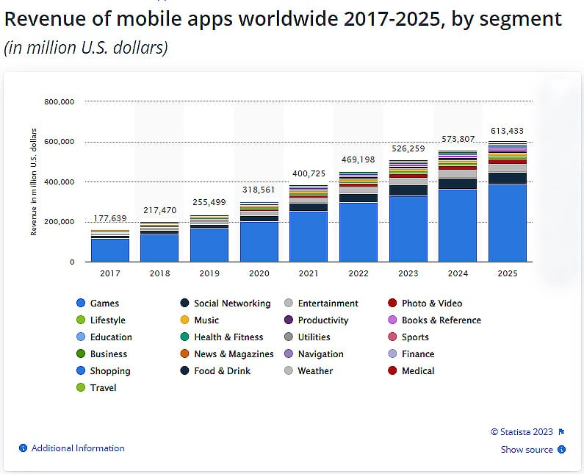

Hình : Lợi nhuận từ ứng dụng di động theo ngành (2017-2025)

Sự tăng trưởng vượt bậc này cũng mở ra nhiều tiềm năng về các lĩnh vực mới cho mobile trong tương lai, bao gồm:

* Siêu tự động hóa: Với sự phát triển của tự động hóa và trí tuệ nhân tạo, các ứng dụng di động sẽ được trang bị khả năng tự động hóa các tác vụ lặp đi lặp lại và hợp lý hóa các tương tác của người dùng.
* Công nghệ 3D và AR: Các công nghệ 3D và AR đang tiếp tục được đầu tư và phát triển. Các ứng dụng di động được kỳ vọng sẽ mang lại trải nghiệm tương tác thực tế hơn cho người dùng.
* IoT: Các ứng dụng sẽ được thiết lập để tích hợp nhiều hơn với các thiết bị các thiết bị IoT .
* Ví di động: Với sự phát triển của công nghệ thanh toán di động, các ứng dụng ví di động sẽ tiếp tục cải thiện trải nghiệm người dùng và tự động hóa các giao dịch.
* Trợ lý ảo: Tích hợp trợ lí ảo vào các app nhằm gợi ý tìm kiếm, cung cấp các đề xuất, cá nhân hoá nội dung,…
* Thiết bị đeo: Với sự tiến bộ của thiết bị đeo, việc tích hợp các ứng dụng di động với các thiết bị này sẽ tạo ra các cơ hội mới cho doanh nghiệp, cũng như đa dạng hoá lựa chọn thiết bị thông minh cho khách hàng.
* Chatbots: Các chatbots sẽ tiếp tục được ứng dụng để hỗ trợ khách hàng và tự động hóa các tác vụ thông thường.

Ngoài ra, vẫn còn rất nhiều các lĩnh vực khác có thể trở thành xu hướng và bùng nổ mạnh mẽ trong tương lai.

* 1. Android Studio

1. Giới thiệu về Android Studio

1.2.1.1 Android studio là gì?

Android Studio là một môi trường phát triển tích hợp (Integrated Development Environment - IDE) cho ứng dụng Android, được phát triển bởi Google và cung cấp miễn phí cho các nhà phát triển trên toàn thế giới. Android Studio cung cấp cho người dùng một loạt các công cụ và tính năng để giúp họ thiết kế, phát triển và triển khai ứng dụng Android một cách dễ dàng và hiệu quả.

1.2.1.2 Một số tính năng chính trong Android Studio

1. Thiết kế giao diện người dùng: Android Studio cung cấp một trình biên tập giao diện người dùng (User Interface - UI) đồ họa để giúp người dùng tạo ra các giao diện người dùng chuyên nghiệp và thân thiện với người dùng.
2. Code Editor: Android Studio có một trình soạn thảo mã nguồn tốt nhất trong ngành, cung cấp tính năng tìm kiếm thông minh, gợi ý mã, tự động hoàn thành mã và kiểm tra lỗi, giúp người dùng tăng hiệu suất và giảm thời gian phát triển.
3. Mô phỏng ứng dụng: Android Studio cung cấp cho người dùng một trình mô phỏng ứng dụng để giúp họ kiểm tra hiệu suất ứng dụng và đảm bảo rằng nó hoạt động một cách chính xác trên các thiết bị khác nhau.
4. Quản lý mã nguồn: Android Studio tích hợp với hệ thống quản lý mã nguồn (Source Control Management - SCM) và hỗ trợ Git, Subversion và Mercurial để giúp người dùng quản lý mã nguồn của mình dễ dàng hơn.
5. Debugging: Android Studio cung cấp các công cụ mạnh mẽ để giúp người dùng phát hiện và khắc phục lỗi trong mã nguồn của họ, giúp họ phát triển ứng dụng Android chất lượng cao hơn.
6. Hướng dẫn cách cài đặt

Bước 1: Tải xuống Android Studio

Truy cập trang web chính thức của Android Studio tại địa chỉ https://developer.android.com/studio. Tại trang web này, bạn có thể tải xuống phiên bản mới nhất của Android Studio.

Bước 2: Cài đặt JDK (Java Development Kit)

Android Studio yêu cầu JDK, vì vậy bạn phải cài đặt JDK trước khi cài đặt Android Studio. Bạn có thể tải JDK từ trang web của Oracle https://www.oracle.com/java/technologies/javase-downloads.html.

Bước 3: Cài đặt Android Studio

Sau khi tải xuống tệp cài đặt Android Studio, bạn hãy chạy tệp cài đặt và làm theo các bước sau:

* Chọn "Next" để bắt đầu quá trình cài đặt.
* Đọc và chấp nhận các điều khoản sử dụng của Google.
* Chọn vị trí lưu trữ tệp cài đặt và các tệp liên quan.
* Chọn các thành phần bạn muốn cài đặt, ví dụ như Android Virtual Device (AVD) và Android SDK.
* Chọn phiên bản Android mà bạn muốn hỗ trợ trong quá trình phát triển.
* Chờ đợi quá trình hoàn tất cài đặt.

CHƯƠNG 2: XÂY DỰNG ỨNG DỤNG NGHE NHẠC TRỰC TUYẾN

1. Giới thiệu đề tài.

Trong thập kỉ vừa qua, thế giới đã chứng kiến sự phát triển mạnh mẽ của các dịch vụ phát nhạc trực tuyến, cũng như thị trường âm nhạc nói chung. Nhờ đó, nhiều ứng dụng phát nhạc trực tuyến đã được ra mắt để mang lại sự tiện lợi cho người dùng trong việc nghe nhạc yêu thích của họ từ bất cứ đâu. Do tính quan trọng và cần thiết của các ứng dụng này, nhóm của chúng tôi đã quyết định chọn "Ứng dụng phát nhạc trực tuyến" làm đề tài cho đồ án cuối kì môn Lập trình ứng dụng di động.

Ban đầu, các ứng dụng phát nhạc chỉ có các chức năng cơ bản như phát nhạc và tạo danh sách phát, nhưng thiếu sự đa dạng về thư viện nhạc và trải nghiệm người dùng. Tuy nhiên, với sự phát triển của internet và công nghệ, các ứng dụng phát nhạc trực tuyến hiện nay đã được cải tiến về cả chức năng và trải nghiệm người dùng.

Các ứng dụng phát nhạc trực tuyến nổi tiếng như Spotify, Apple Music và Tidal đã tối ưu hóa trải nghiệm người dùng bằng cách cung cấp các tính năng như đăng ký/đăng nhập để thực hiện các hành động khác như tạo danh sách phát, tìm kiếm bài hát theo nghệ sĩ, album, thể loại, vv., theo dõi các nghệ sĩ yêu thích và khám phá những nghệ sĩ mới, và cập nhật các bản phát hành mới nhất.

Các chức năng chính của các ứng dụng phát nhạc trực tuyến hiện nay bao gồm cho phép người dùng phát nhạc trực tuyến, tạo và quản lý danh sách phát, tìm kiếm bài hát theo các tiêu chí khác nhau và cung cấp các gợi ý cá nhân hóa dựa trên sở thích của người dùng. Ngoài ra, các ứng dụng này còn cung cấp các tính năng như nghe nhạc ngoại tuyến, hiển thị lời bài hát và chia sẻ trên mạng xã hội.

Tổng thể, các ứng dụng phát nhạc trực tuyến đã trở thành một phần thiết yếu trong cuộc sống hàng ngày của mọi người, mang lại sự tiện lợi và thú vị trong việc nghe nhạc bất cứ lúc nào và ở bất cứ đâu.

1. Các công cụ được sử dụng
2. XML

2.2.1.1 Giới thiệu

XML là từ viết tắt của từ Extensible Markup Language, là “ngôn ngữ đánh dấu mở rộng”. XML có chức năng truyền dữ liệu và mô tả nhiều loại dữ liệu khác nhau. Trong Android, XML được sử dụng để tạo giao diện người dùng cho các ứng dụng di động.

2.2.1.2 Các thành phần chính

Các thành phần chính của XML trong Android bao gồm:

* Thẻ (Tag): Thẻ là các phần tử cơ bản của XML. Trong Android, các thẻ được sử dụng để định nghĩa các thành phần giao diện như nút, danh sách và cửa sổ pop-up.
* Thuộc tính (Attribute): Thuộc tính được sử dụng để đặt các giá trị cho các thành phần giao diện. Ví dụ, thuộc tính "text" được sử dụng để đặt văn bản cho một nút.
* Giá trị (Value): Giá trị được sử dụng để chỉ định các giá trị cụ thể cho các thuộc tính. Ví dụ, giá trị "true" được sử dụng để chỉ định rằng một nút là một nút bật/tắt.

2.2.1.3 Cú pháp của XML trong Android

Cú pháp của XML trong Android rất giống với cú pháp của XML truyền thống. Một ví dụ đơn giản về cú pháp XML trong Android là như sau:

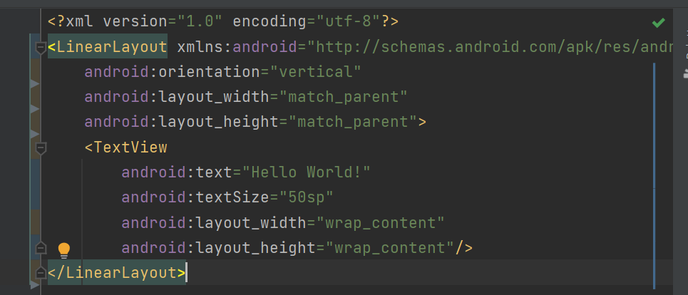

Hình : Ví dụ về cú pháp XML

Ta thu được kết quá:

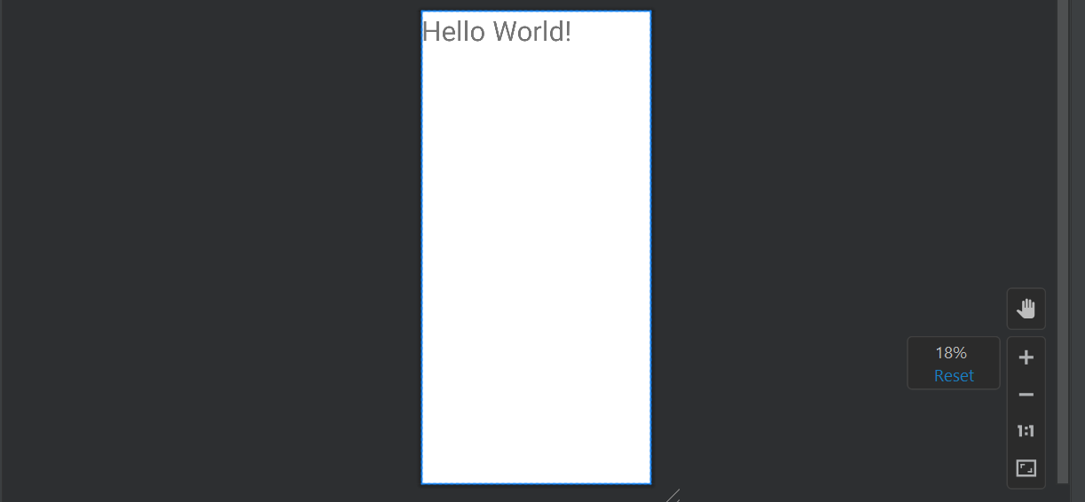

Hình : Kết quả thu được từ ví dự về XML

Trong ví dụ này, chúng ta đang tạo một giao diện đơn giản chứa một TextView với văn bản "Hello World!". Các thuộc tính được sử dụng để định nghĩa chiều dài và chiều rộng của LinearLayout, chiều rộng và chiều cao cũng như kích thước font chữ của TextView.

1. Java

2.2.2.1 Giới thiệu

Java là một ngôn ngữ lập trình hướng đối tượng được sử dụng rất rộng rãi, đặc biệt là trong việc phát triển ứng dụng Android.

Khi phát triển ứng dụng Android, Java được sử dụng để viết mã nguồn cho các thành phần của ứng dụng như activity, service, content provider và broadcast receiver. Java cũng được sử dụng để tạo ra các thư viện và framework để hỗ trợ tốt hơn cho việc xây dựng ứng dụng.

2.2.2.2 Các điểm nổi bật của Java trong lập trình Android

Java có nhiều đặc điểm nổi bật, bao gồm:

* Được thiết kế để chạy trên nhiều nền tảng khác nhau: Java được thiết kế để có thể chạy trên nhiều nền tảng khác nhau, bao gồm cả Windows, Mac OS, Linux và các thiết bị di động Android. Điều này giúp cho các nhà phát triển có thể tạo ra các ứng dụng Android dễ dàng và linh hoạt hơn.
* Sử dụng cú pháp đơn giản: Cú pháp của Java rất đơn giản và dễ hiểu, cho phép các nhà phát triển tập trung vào logic của ứng dụng hơn là việc chú trọng cú pháp.
* Cung cấp nhiều thư viện và framework hỗ trợ: Java cung cấp rất nhiều thư viện và framework hỗ trợ cho việc phát triển ứng dụng, giúp tiết kiệm thời gian trong việc xây dựng ứng dụng.
* Có tính bảo mật cao: Java được thiết kế với tính bảo mật cao, bao gồm các tính năng như quản lý bộ nhớ an toàn và kiểm tra kiểu tĩnh, giúp ngăn chặn các lỗ hổng bảo mật.

2.2.2.3 Các phương thức (hàm) thường dùng

Một số hàm Java nổi bật thường được sử dụng trong lập trình Android:

* findViewById(): Hàm này được sử dụng để tìm kiếm một view trong layout của ứng dụng thông qua ID. Khi một view được tìm thấy, nó có thể được sử dụng để thực hiện các thao tác như thiết lập nội dung hoặc xử lý sự kiện.
* startActivity(): Hàm này được sử dụng để bắt đầu một hoạt động mới. Một hoạt động là một màn hình hoặc một phần của ứng dụng được hiển thị cho người dùng. Hàm này cho phép chuyển đổi giữa các hoạt động và chuyển đổi giữa các phần của ứng dụng.
* setText(): Hàm này được sử dụng để thiết lập nội dung cho một view văn bản, chẳng hạn như TextView. Nội dung được thiết lập bởi hàm này có thể được đặt trực tiếp hoặc được truyền từ một biến.
* onCreate(): Hàm này được gọi khi một hoạt động mới được tạo ra, dùng để khởi tạo các thành phần cần thiết của hoạt động, chẳng hạn như các view và các biến.
* setOnClickListener(): Hàm này được sử dụng để thiết lập một bộ lắng nghe sự kiện cho một view, chẳng hạn như một nút bấm. Khi view được nhấn, hàm bộ lắng nghe được gọi và các hành động tương ứng có thể được thực hiện.
* onSaveInstanceState(): Hàm này được sử dụng để lưu trạng thái của một hoạt động trong trường hợp hoạt động đó bị hủy bởi hệ điều hành. Với hàm này, trạng thái của hoạt động có thể được lưu và phục hồi sau khi hoạt động được tái khởi động.
* startActivityForResult(): Hàm này được sử dụng để bắt đầu một hoạt động mới và yêu cầu kết quả trả về. Khi hoạt động mới kết thúc, kết quả được trả về và có thể được xử lý bằng cách sử dụng hàm onActivityResult().

1. Firebase Realtime Database
2. Giới thiệu

Firebase Realtime Database là một trong những dịch vụ cung cấp bởi Firebase, cho phép lưu trữ và đồng bộ dữ liệu theo thời gian thực giữa các ứng dụng và thiết bị khác nhau. Điều này cho phép các ứng dụng di động truy cập vào dữ liệu từ một cơ sở dữ liệu trung tâm (thường là trên internet), thay vì phải lưu trữ dữ liệu trên thiết bị của người dùng.

1. Các điểm nổi bật

Một số điểm nổi bật của Firebase Realtime Database bao gồm:

* Dữ liệu được đồng bộ hóa theo thời gian thực: Firebase Realtime Database cho phép đồng bộ dữ liệu giữa các thiết bị và ứng dụng trong thời gian thực. Điều này đảm bảo rằng dữ liệu được cập nhật ngay khi nó thay đổi, và người dùng luôn có thể truy cập vào phiên bản mới nhất của dữ liệu.
* Đơn giản và dễ sử dụng: Firebase Realtime Database cung cấp một API đơn giản cho phép các nhà phát triển thao tác với cơ sở dữ liệu một cách dễ dàng.
* Tích hợp với các dịch vụ khác của Firebase: Firebase Realtime Database có thể tích hợp với các dịch vụ khác của Firebase như xác thực người dùng, phân tích và lưu trữ tệp. Điều này giúp giảm thiểu thời gian và chi phí phát triển ứng dụng.
* Hiệu suất tốt: Firebase Realtime Database được thiết kế để cung cấp hiệu suất tốt cho các ứng dụng di động do được xây dựng trên cơ sở dữ liệu NoSQL và được tối ưu hóa cho các ứng dụng có số lượng người dùng lớn.

---- bổ sung thêm công cụ phần này

1. Khảo sát và thu thập yêu cầu
2. Giới thiệu sơ lược

Để xác định các chức năng và tính năng cần thiết cho ứng dụng nghe nhạc trực tiếp, nhóm chúng em sẽ tiến hành thực hiện một cuộc khảo sát đến nhóm đối tượng người dùng cụ thể, dựa trên những tính năng từ ứng dụng nghe nhạc trực tuyến đã có trên thị trường, cụ thể ở đây là ứng dụng của Spotify. Từ đó, chúng em sẽ lựa chọn và phát triển những chức năng cần thiết nhất để bắt đầu xây dựng ứng dụng.

1. Tiến hành khảo sát

Hệ thống tham khảo: Spotify.

Đối tượng khảo sát: Sinh viên Đại học Tôn Đức Thắng đã từng nghe nhạc trên ứng dụng spotify.

Người thực hiện phỏng vấn:Trần Hữu Tài.

Ngày thực hiện: 11/10/2023.

|  |  |  |
| --- | --- | --- |
| **Câu hỏi** | **Nội dung khảo sát** | **Trả lời** |
| 1 | Độ tuổi của người được khảo sát? | - Khoảng từ 18-23 tuổi. |
| 2 | Bạn thường nghe chọn ứng úng nào để nghe nhạc | - Đa phần người dùng sẽ thích sử dụng giao diện trên nền tảng Spotify vì được thiết kế đẹp, dễ sử dụng và tiện lợi. |
| 3 | Spotify thường được những đối tượng như thế nào sử dụng ? Sử dụng để làm gì? | - Ứng dụng di động Spotify sẽ hướng đến những người có nhu cầu nghe nhạc trực tuyến, nghe postcasd …, tìm kiếm thông tin nhạc, tải nhạc về máy. |
| 4 | Khi chọn Spotify , người dùng có yêu cầu đặc biệt về giao diện của ứng dụng hay không? | Yêu cầu giao diện - Đơn giản, biểu tượng trực quan, dễ sử dụng. - Đáp ứng đầy đủ nhu cầu sử dụng cho người dùng. - Sắp xếp bố cục hợp lý, rõ ràng.  - Màu sắc phải hài hoà, dễ nhìn và làm nổi bật các thông tin về nhạc lẫn nghệ sĩ.  - Thể hiện đầy đủ thông tin nghệ sĩ. |
| 5 | Điều gì bạn thích nhất ở Spotify ? | -Người dùng có thể nghe nhạc mà không bị quảng cáo làm phiền, nghe được nhạc mới ra nhanh chóng, nghe nhiều nhạc bản quyền hay. |
| 6 | Ứng dụng nghe nhạc trực tuyến có tính năng hiển thị thông tin về nhạc nghệ sĩ, …? | Có, ứng dụng Spotify sẽ cung cấp đầy đủ các thông tin về bài hát, nghệ sĩ , … |
| 7 | Người dùng có thể đăng ký tài khoản hay đăng nhập vào ứng dụng không? | - Có, người dùng có thể đăng ký tài khoản và đăng nhập vào ứng dụng Spotify để sử dụng các tính năng của ứng dụng hoặc tạo playlist cho riêng mình. |
| 8 | Người dùng có thể xem lại thông tin tài khoản của mình hay không? | - Sau khi đăng nhập, người dùng có thể xem lại thông tin tài khoản của mình, chỉnh sửa hồ sơ, đặt lại mật khẩu, cài đặt thông báo, quyền riêng tư và xem lịch sử nghe nhạc. |
| 9 | Người dùng có thể tạo một danh sách phát tự động, yêu thích? | - Có, ứng dụng Spotify sẽ cung cấp tính năng cho phép người dùng tạo danh sách phát tự động yêu thích của riêng họ. |
| 10 | Người dùng có thể thêm các đánh giá và nhận xét về bài hát không, hoặc xem đánh giá và nhận xét từ người khác không? | - Có, ứng dụng Spotify có một mục riêng trong phần thông tin phim để hiển thị các đánh giá và nhận xét từ những người đã nghe nhạc. |

1. Mô tả chức năng của hệ thống tham khảo và ứng dụng vào đề tài.
2. Mô tả chức năng chính từ ứng dụng tham khảo

* Đăng nhập và Đăng ký: Spotify yêu cầu người dùng đăng nhập hoặc đăng ký để truy cập vào dịch vụ. Điều này giúp theo dõi danh sách phát cá nhân và âm nhạc yêu thích.
* Tìm kiếm và Phát nhạc: Spotify cho phép người dùng tìm kiếm bất kỳ bài hát, album, nghệ sĩ hoặc thể loại nào mà họ muốn nghe. Người dùng có thể chọn bài hát và phát ngay lập tức.
* Danh sách phát (Playlists): Spotify cho phép người dùng tạo danh sách phát cá nhân hoặc truy cập vào danh sách phát đã được tạo sẵn. Điều này giúp tổ chức âm nhạc theo các chủ đề hoặc sở thích riêng.
* Danh sách nhạc yêu thích: Người dùng có thể đánh dấu bài hát hoặc album yêu thích của họ và thêm vào danh sách nhạc yêu thích để dễ dàng truy cập sau này.
* Thư viện âm nhạc cá nhân: Thư viện cho phép người dùng quản lý âm nhạc của họ. Họ có thể tải lên và lưu trữ âm nhạc trong thư viện của mình.
* Xem Lại Lịch sử Nghe Nhạc: Spotify ghi lại lịch sử nghe nhạc của người dùng, cho phép họ xem lại danh sách bài hát đã nghe gần đây.
* Tạo Danh sách Phát Tùy Chỉnh: Người dùng có thể tạo danh sách phát tùy chỉnh bằng cách kéo và thả bài hát vào danh sách phát hoặc chọn tự động thêm bài hát dựa trên sở thích.
* Phát Ngẫu Nhiên (Shuffle) và Lặp (Repeat): Spotify cho phép người dùng phát danh sách phát hoặc album theo chế độ phát ngẫu nhiên hoặc lặp lại.
* Tính Cá nhân hóa: Spotify sử dụng thông tin về sở thích âm nhạc của người dùng để đề xuất âm nhạc mới và tạo danh sách phát cá nhân.
* Nghe Offline: Người dùng có thể tải bài hát về thiết bị của họ để nghe khi không có kết nối internet. Điều này thích hợp cho việc nghe nhạc trên máy bay hoặc trong các khu vực không có kết nối internet.
* Chia sẻ và Kết nối Xã hội: Spotify cho phép người dùng chia sẻ bài hát hoặc danh sách phát trên các mạng xã hội và kết nối với bạn bè thông qua tính năng chia sẻ.
* Cài đặt Cá nhân: Người dùng có thể tùy chỉnh cài đặt âm thanh, giao diện và bảo mật tài khoản theo sở thích cá nhân.
* Hỗ trợ đa thiết bị: Spotify có ứng dụng trên nhiều thiết bị, cho phép người dùng nghe nhạc trên điện thoại di động, máy tính bảng, máy tính, và các thiết bị khác.
* Các phiên bản miễn phí và trả phí: Spotify cung cấp phiên bản miễn phí với quảng cáo hoặc phiên bản trả phí loại bỏ quảng cáo và cung cấp các tính năng nâng cao như nghe offline và chất lượng.

→  Nhìn chung, ứng dụng nghe nhạc Spotify đã cung cấp tương đối đầy đủ các tính năng cần có để đáp ứng nhu cầu nghe nhạc trực tuyến của người dùng của người dùng.

1. Xây dựng đề tài dựa trên các chức năng đã tham khảo.

* Sau khi tìm hiểu các tính năng cần có trong một ứng dụng nghe nhạc trực tuyến, đánh giá nhu cầu của khách hàng và khả năng của nhóm, chúng em đã quyết định xây dựng ứng dụng dựa trên một số tính năng đã có trong các ứng dụng nghe nhạc hiện tại như đăng ký, đăng nhập, quên mật khẩu, tạo danh sách phát, thêm bài hát vào danh sách yêu thích, hẹn giờ nghe nhạc, tìm kiếm bài hát theo tên hoặc theo nghệ sĩ, tùy chỉnh chế độ phát nhạc, tạo hồ sơ cá nhân người dùng, người dùng có thể tải lên nhạc, đánh giá nhạc và nhận xét, xem lại lịch sử nghe nhạc,…. Cụ thể, ứng dụng của chúng em sẽ bao gồm các tính năng sau:

* Đăng nhập:
  + Mô tả: Chức năng đăng nhập cho phép người dùng có tài khoản truy cập vào ứng dụng bằng cách cung cấp thông tin đăng nhập, như tên người dùng và mật khẩu. Sau khi đăng nhập, người dùng có quyền truy cập vào thư viện âm nhạc cá nhân và các tính năng khác.
  + Lý do: Đăng nhập là cần thiết để xác thực danh tính người dùng và truy cập thông tin cá nhân.
* Đăng ký:
  + Mô tả: Chức năng đăng ký cho phép người dùng tạo tài khoản mới bằng cách cung cấp thông tin cá nhân, như tên, email, mật khẩu, và các thông tin yêu cầu khác. Sau khi đăng ký thành công, họ có thể sử dụng ứng dụng với tài khoản của họ.
  + Lý do: Đăng ký cho phép người dùng trải nghiệm đầy đủ các tính năng của ứng dụng và lưu trữ thông tin của họ.
* Quên mật khẩu:
  + Mô tả: Chức năng quên mật khẩu cho phép người dùng khôi phục mật khẩu của họ trong trường hợp họ quên mật khẩu hiện tại. Người dùng thường cần cung cấp địa chỉ email liên kết với tài khoản của họ để nhận hướng dẫn khôi phục mật khẩu.
  + Lý do: Một tính năng quan trọng để giúp người dùng khôi phục mật khẩu và tránh mất truy cập vào tài khoản.
* Tải nhạc lên:
  + Mô tả:Chức năng cho phép người dùng đăng tải bài hát của họ lên ứng dụng.
  + Lý do: Người dùng muốn đăng tải bài hát của họ lên ứng dụng để chia sẻ với người khác.
* Theo dõi người khác:
  + Mô tả : Chức năng cho phép người dùng theo dõi người khác.
  + Lý do: Cho phép người dùng nhận được thông báo khi người dùng khác đăng tải một bài hát mới.
* Bình luận bài hát:
  + Mô tả : Chức năng cho phép người dùng bình luận vào bài hát mà họ nghe.
  + Lý do: Để lại cảm xúc và bình luận của người dùng đối với bài hát mà họ nghe, người khác cũng có thể nhìn được cảm xúc của người khác khi nghe nhạc.
* Thêm bài hát vào danh sách yêu thích:
  + Mô tả : Chức năng cho phép người dùng lưu trữ lại những bài hát mà họ cảm thấy yêu thích để có thể nghe sau.
  + Lý: Người dùng khi nghe nhạc sẽ gặp một số bài hát khiến họ yêu thích , họ muốn lưu trữ lại để thời gian khác có thể lấy ra nghe sau.
* Xem lại lịch sử nghe nhạc:
  + Mô tả : Chức năng cho phép người dùng xem lại các bài hát mà họ đã nghe.
  + Lý do : Người dùng có thể tra cứu hoặc xem lại nhanh những bài hát mà họ đã nghe qua.
* Nghe nhạc:
  + Mô tả : Chức năng cho phép người dùng sử dụng ứng dụng để có thể nghe nhạc.
  + Lý do: Đây là chức năng để người dùng nghe nhạc và chức năng cần phải có của ứng dụng nghe nhạc trực tuyến.
* Chỉnh sửa hồ sơ cá nhân:
  + Mô tả : Chức năng cho phép người dùng tùy chỉnh hồ sơ cá nhân bao gôm một số thông tin như tên, email, số điện thoại, …
  + Lý do : Người dùng có nhu cầu thêm thông tin của mình vào ứng dụng có thể cho phép người khác xem nhanh những thông tin của họ.
* Tạo danh sách phát:
  + Mô tả : Chức năng cho phép người dùng tạo danh sách phát tùy chỉnh của họ từ đó họ có thể phát nhạc theo danh sách phát mà họ đã tạo ngay từ đầu.
  + Lý do : Người dùng có nhu cầu tùy biến danh sách nghe nhạc của họ, họ chỉ muốn nghe một số bài hát mà họ thích.
* Tải nhạc về máy :
  + Mô tả : Chức năng cho phép người dùng có thể tải nhạc về máy, họ có thể sử dụng ứng dụng để có thể nghe nhạc offline.
  + Lý do : Người dùng có nhu cầu nghe nhạc khi không có mạng.
* Tìm kiếm:
  + Mô tả: Tính năng tìm kiếm cho phép người dùng tìm kiếm bài hát, album, nghệ sĩ hoặc thể loại yêu thích bằng cách nhập từ khóa tìm kiếm. Kết quả tìm kiếm sẽ hiển thị danh sách các bài hát hoặc nội dung liên quan.
  + Lý do: Tính năng quan trọng giúp người dùng dễ dàng tìm kiếm và truy cập âm nhạc mà họ muốn nghe.
* Chỉnh sửa cài đặt cá nhân:
  + Mô tả : Chức năng cho phép người dùng tùy biến cài đặt trên ứng dụng của họ, ẩn hồ sơ, ….
  + Lý do : Người dùng có nhu cầu tùy chỉnh một số thông tin cài đặt bên trong ứng dụng. tùy biến cá nhân hóa.
* Hẹn giờ nghe nhạc
* Mô tả : Cho phép người dùng hẹn giờ tắt nhạc tự động khi phát nhạc. Cho người dùng chọn 4 móc thời gian là 15 phút, 30 phút, 1 tiếng, 1 tiếng 30 phút
* Lý do: Cho phép người dùng tự động ngắt nhạc khi đi ngủ hay làm việc khác.

1. Phân tích và thiết kế
2. Phân tích hệ thống

* Ứng dụng nghe nhạc trực tuyến phục vụ cho người dùng nghe nhạc trực tuyến, cụ thể như sau:
* *Trang Bắt đầu :* Nếu người dùng lần đầu đến với hệ thống thì ứng dụng hiển thị những thông tin cơ bản về ứng dụng và bao gồm thông tin cơ bản về ứng dụng và yêu cầu người dùng đăng nhập hoặc đăng ký tài khoản.
* *Trang chủ :* Hiển thị thông tin cơ bản user, và những thông tin cần thiết như những kênh hay nghe, bài hát mới được phát hành, bài hát mà bạn hay nghe, phát gần đây, đề xuất mới của app, nghệ sĩ mới nổi …
* *Trang tìm kiếm:* Hiển thị thông tìm kiếm, những tìm kiếm gần đây, đề xuất keyword, hiển thị nội dung khớp với tìm kiếm của bạn,...
* *Trang thư viện của bạn:* Hiển thị chức năng như thêm danh sách phát, hiển thị toàn bộ danh sách phát của bạn, thêm nghệ sĩ yêu thích.
* *Trang hồ sơ nghệ sĩ* : Chứa thông tin cơ bản nghệ sĩ và danh sách toàn bộ bài hát của nghệ sĩ đó, những bài hát mới nhất, những bài hát và nhạc sĩ liên quan …
* *Trang phát nhạc :* Chưa thông tin và nội dung bài hát đang phát, hiển thị danh sách đang phát và cách chức năng liên quan tới việc phát nhạc.
* *Trang hồ sơ cá nhân:* Chưa thông tin cá nhân của người dùng, danh sách phát mà người dùng đã tạo, nút chức năng chỉnh sửa thông tin cá nhân.
* *Trang cài đặt cá nhân:* Hiển thị một số thông tin như cài đặt cá nhân liên quan tới việc phát nhạc, chế độ riêng tự hoạt động,...
* *Trang nội dung đã nghe :* Hiển thị danh sách bài hát mà bạn đã nghe.
* *Trang tải lên nhạc:* Bao gồm các thông tin cơ bản cần điền như bài hát, ảnh background, tên, mô tả,...

1. Thiết kế hệ thống
2. Sơ đồ tổng quan hệ thống

Sơ đồ usecase mô tả tổng quát các chức năng và tương tác của người dùng tới ứng dụng:

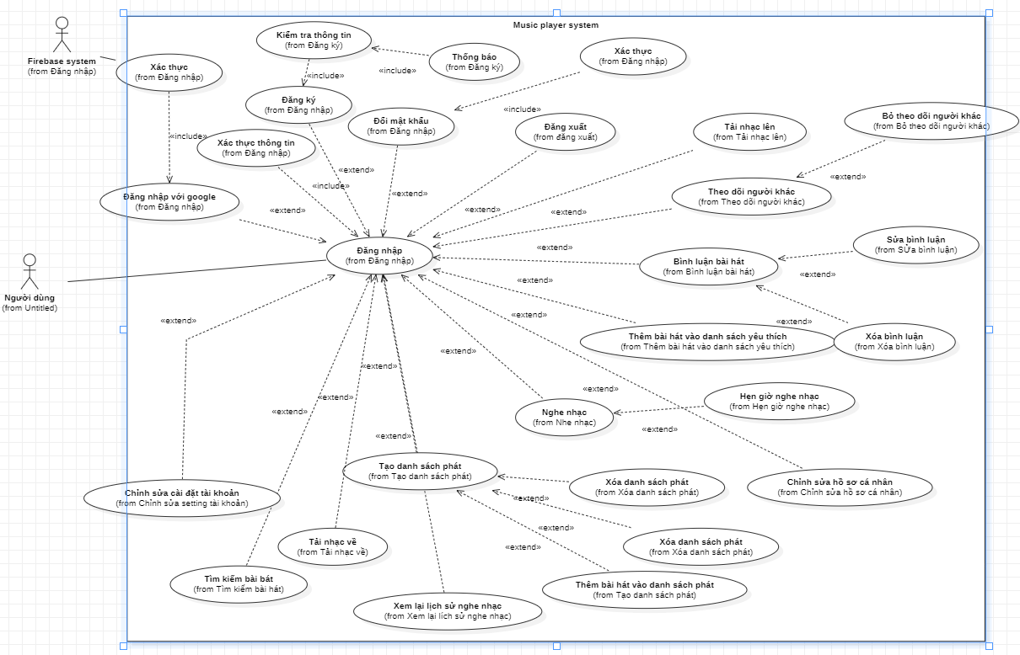

Hình : Usecase tổng quan của hệ thống

1. Các actor hệ thống

|  |  |  |
| --- | --- | --- |
| STT | Actor | Mô tả |
| 1 | Người dùng | Là người truy cập vào ứng dụng và sử dụng các tính năng của ứng dụng |
| 2 | Firebase system | Là hệ thống xác thực truy cập vào ứng dụng thông qua tải khoản google. |

1. Các usecase hệ thống

|  |  |  |
| --- | --- | --- |
| ID | Usecase | Mô tả |
| UC-01 | Đăng nhập | Cho phép người dùng đăng nhập vào tài khoản của mình nếu đã có. |
| UC-02 | Đăng ký | Cho phép người dùng đăng ký tài khoản nếu chưa có tài khoản. |
| UC-03 | Đăng xuất | Cho phép người dùng đăng xuất khỏi hệ thống. |
| UC-04 | Quên mật khẩu | Cho phép người dùng khôi phục lại mật khẩu nếu quên mật khẩu |
| UC-05 | Tải nhạc lên | Cho phép người dùng đăng tải nhạc của mình lên trên ứng dụng. |
| UC-06 | Theo dõi người khác | Cho phép người dùng trong hệ theo dõi lẫn nhau. |
| UC-07 | Bình luận bài hát | Cho phép người dùng bình luận khi nghe bài hát và xem bình luận của người khác về bài hát. |
| UC-08 | Thêm bài hát vào danh sách yêu thích | Cho phép người dùng thêm một bài hát vào danh sách yêu thích. |
| UC-09 | Xem lại lịch sử nghe nhạc | Cho phép người dùng xem lại lịch sử nghe nhạc của mình. |
| UC-10 | Nghe nhạc | Cho phép người dùng nghe một bài nhạc trên hệ thống. |
| UC-11 | Chỉnh sửa hồ sơ cá nhân | Cho phép người dùng thêm hoặc sửa hồ sơ cá nhân của họ. |
| UC-12 | Tạo danh sách phát | Cho phép người dùng tạo danh sách phát tùy thích của họ. |
| UC-13 | Tải nhạc về máy | Cho phép người dùng tải nhạc về máy, để có thể nghe nhạc trên ứng dụng khi không có mạng. |
| UC-14 | Thêm bài hát vào danh sách phát | Cho phép người dùng thêm bài hát vào danh sách phát của họ. |
| UC-15 | Tìm kiếm bài hát | Cho phép người dùng tìm kiếm bài hát theo tên hoặc theo tên nghệ sĩ. |
| UC-16 | Chỉnh sửa cài đặt tài khoản | Cho phép người dùng chỉnh sửa quyền riêng tư, … |
| UC-17 | Sửa bình luận | Cho phép người dùng sửa bình luận. |
| UC-18 | Xóa bình luận | Cho phép người dùng xóa bình luận. |
| UC-19 | Xóa danh sách phát | Cho phép người dùng xóa danh sách phát mà họ đã tạo. |
| UC-20 | Xóa bài hát trong danh sách phát | Cho phép người dùng xóa bài hát trong danh sách phát của họ |
| UC-21 | Bỏ theo dõi người khác | Cho phép người dùng bỏ theo dõi người mà họ đã theo dõi. |
| UC-22 | Hẹn giờ nghe nhạc | Cho phép người dùng hẹn giờ để tắt nhạc. |

Bảng : Các usecase hệ thống

1. Đặc tả usecase

* Đăng nhập:

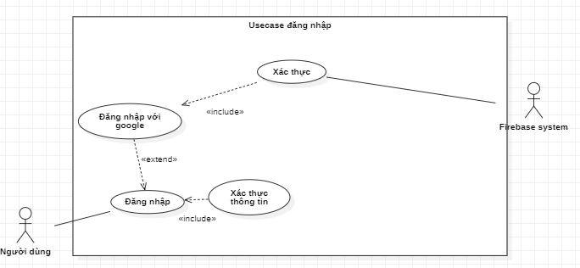

|  |  |  |
| --- | --- | --- |
| **UsecaseID** | UC-01 | |
| **Usecase Name** | Đăng nhập | |
| **Actor** | Người dùng | |
| **Goal** | Người dùng muốn đăng nhập vào hệ thống. | |
| **Precondition** | Người dùng phải có tài khoản đã được xác thực để đăng nhập vào hệ thống. | |
| **Postcondition** | Người dùng đăng nhập thành công vào hệ thống. Nếu tài khoản/ mật khẩu đăng nhập vào không chính xác, trạng thái hệ thống sẽ không đổi. | |
| **Flow of Events** | **Actor** | **Hệ thống** |
| 1. Người dùng truy cập vào trang chính của ứng dụng. Người dùng chọn tùy chọn đăng nhập trên màn hình chính | 1.1. Hệ thống hiển thị giao diện đăng nhập.Yêu cầu người dùng nhập thông tin đăng nhập. |
| 2.1 Người dùng đăng nhập bằng tài khoản ứng dụng  2.2 Người dùng chọn tùy chọn “Đăng nhập bằng google” | 2.1.1 Hệ thống kiểm tra thông tin đăng nhập.  2.2.1 Hệ thống chuyển người dùng đến trang đăng nhập với google. |
| 3. Người dùng có thể sử dụng các tính năng của ứng dụng dành riêng cho người dùng đã đăng nhập. | 3.1 Sau khi xác thực thành công, hệ thống chuyển người dùng đến trang chủ của ứng dụng |
| **Alternative Flow** | 2.1.1.a Nếu thông tin đăng nhập không hợp lệ , hệ thống hiển thị thông báo lỗi cho người dùng và yêu cầu họ nhập lại thông tin đăng nhập.  2.1.1.b Nếu thông tin đăng nhập hợp lệ hệ thống xác thực người dùng và truy cập vào hệ thống. | |

Bảng : Đặc tả usecase Đăng nhập

* Đăng kí:

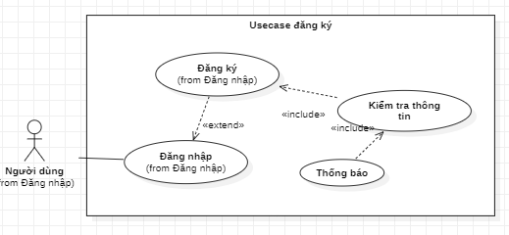

|  |  |  |
| --- | --- | --- |
| **UsecaseID** | UC-02 | |
| **Usecase Name** | Đăng ký | |
| **Actor** | Người dùng | |
| **Goal** | Người dùng muốn tạo tài khoản. | |
| **Precondition** |  | |
| **Postcondition** | Người dùng tạo tài khoản thành công. Nếu các thông tin của tài khoản là chưa được xác thực, tài khoản sẽ không được tạo. | |
| **Flow of Events** | **Actor** | **Hệ thống** |
| 1. Người dùng truy cập vào trang chính của ứng dụng. Người dùng chọn tùy chọn đăng ký trên màn hình chính | 1.1. Hệ thống hiển thị giao diện đăngký .Yêu cầu người dùng nhập thông tin đăng ký tài khoản. |
| 2. Người dùng nhập thông tin cần thiết để đăng ký, bao gồm tên, địa chỉ email, mật khẩu và các thông tin khác theo yêu cầu. Và xác nhấn xác nhận đăng ký. | 2.1. Hệ thống kiểm tra thông tin đăng ký.  2.2 Sau khi đăng ký thành công, hệ thống có thể tự động đăng nhập người dùng vào tài khoản mới hoặc chuyển họ đến trang đăng nhập để thực hiện đăng nhập bằng thông tin vừa đăng ký. |
| 3. Người dùng có thể sử dụng các tính năng của ứng dụng dành riêng cho người dùng đã đăng nhập. |  |
| **Alternative Flow** | 2.1.a Nếu thông tin đăng ký không hợp lệ (ví dụ: địa chỉ email đã tồn tại trong hệ thống hoặc mật khẩu không đủ mạnh), hệ thống hiển thị thông báo lỗi cho người dùng và yêu cầu họ nhập lại thông tin đăng ký.  2.1.b Nếu thông tin đăng ký hợp lệ, hệ thống tạo một tài khoản mới trong hệ thống và lưu thông tin người dùng. | |

Bảng : Đặc tả usecase Đăng kí

* Đăng xuất:

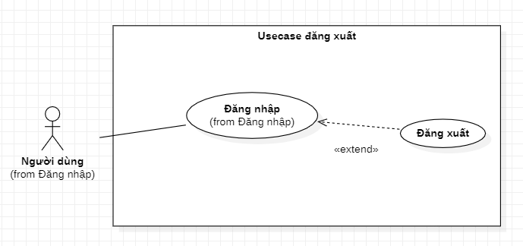

|  |  |  |
| --- | --- | --- |
| **UsecaseID** | UC-03 | |
| **Usecase Name** | Đăng xuất | |
| **Actor** | Người dùng | |
| **Goal** | Người dùng muốn tạo tài khoản. | |
| **Precondition** |  | |
| **Postcondition** | Người dùng tạo tài khoản thành công. Nếu các thông tin của tài khoản là chưa được xác thực, tài khoản sẽ không được tạo. | |
| **Flow of Events** | **Actor** | **Hệ thống** |
| 1. Người dùng đã đăng nhập vào ứng dụng bằng tài khoản của họ. | 1.1. Hệ thống hiển thị một tùy chọn hoặc nút "Đăng xuất" trên giao diện. |
| 2. Người dùng chọn tùy chọn "Đăng xuất" hoặc nhấn nút "Đăng xuất". | 2.1. Hệ thống thực hiện đăng xuất tài khoản người dùng khỏi hệ thống.  2.2. Hệ thống chuyển người dùng đến trang đăng nhập hoặc trang chính của ứng dụng, tùy thuộc vào thiết lập cụ thể. |
| **Alternative Flow** |  | |

Bảng : Đặc tả usecase Đăng xuất

* Quên mật khẩu:

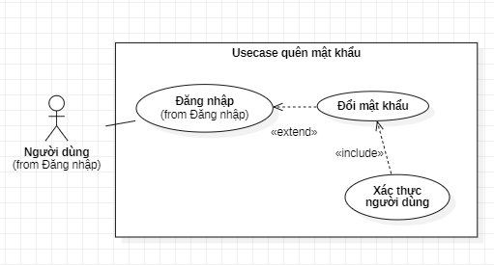

|  |  |  |
| --- | --- | --- |
| **UsecaseID** | UC-04 | |
| **Usecase Name** | Quên mật khẩu | |
| **Actor** | Người dùng | |
| **Goal** | Người dùng muốn khôi phục lại mật khẩu mà không  nhớ mật khẩu. | |
| **Precondition** |  | |
| **Postcondition** | Người dùng lấy lại được mật khẩu đã quên. | |
| **Flow of Events** | **Actor** | **Hệ thống** |
| 1. Người dùng truy cập vào trang đăng nhập của hệ thống, | 1.1. Hệ thống hiển thị một tùy chọn hoặc liên kết "Quên mật khẩu" trên giao diện đăng nhập. |
| 2. Người dùng chọn tùy chọn "Quên mật khẩu" hoặc nhấn vào liên kết tương tự. | 2.1. Hệ thống chuyển người dùng đến giao diện khôi phục mật khẩu. |
| 3. Người dùng cần điền số điện thoại mà họ đăng ký tài khoản để có thể nhận OTP khôi phục. | 3.1 Hệ thống kiểm tra số điện thoại có tồn tại hay không. |
| 4. Người dùng kiểm tra tin nhắn trong điện thoại và nhập OTP để thiết lập mật khẩu mới cho tài khoản. | 4.1 Hệ thống cho phép người dùng thiết lập mật khẩu mới. |
| **Alternative Flow** | 3.1.a Nếu số điện thoại không tồn tại trong hệ thống, hệ thống hiển thị thông báo lỗi cho người dùng và yêu cầu họ nhập lại số điện thoại.  3.1.b Nếu số ddienj thoại tồn tại, hệ thống gửi một mã OTP khôi phục mật khẩu đến số điện thoại người dùng. | |

Bảng : Đặc tả usecase quên mật khẩu

* Tải nhạc lên:

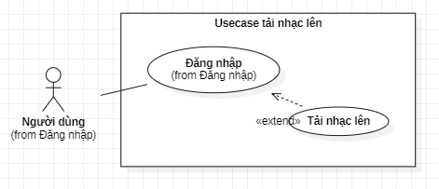

|  |  |  |
| --- | --- | --- |
| **UsecaseID** | UC-05 | |
| **Usecase Name** | Tải nhạc lên | |
| **Actor** | Người dùng | |
| **Goal** | Người dùng muốn đăng tải nhạc của họ lên ứng dụng. | |
| **Precondition** | Người dùng đã đăng nhập vào hệ thống. | |
| **Postcondition** | Người dùng đăng tải được bài hát của họ lên ứng dụng. | |
| **Flow of Events** | **Actor** | **Hệ thống** |
| 1. Người dùng chọn vào trang cá nhân của mình, sau đó nhấn vào nút đăng tải nhạc. | 1.1. Hệ thống hiển thị giao diện tải ảnh lên. |
| 2. Người dùng cần điền đầy đủ thông tin bài hát như file nhạc, tên bài hát, nghệ sĩ, ảnh background của bài hát, … |  |
| 3. Người dùng chọn xác nhận đăng tải. | 3.1 Hệ thống kiểm tra các thông tin người dùng nhập và xác thực.  3.2 Hệ thống lưu trữ lại dữ liệu trên hệ thống và quay về màn hình chính. |
| **Alternative Flow** | * + 1. Nếu thông tin bài hát không hợp lệ (ví dụ: thiếu tên bài hát hoặc tệp nhạc không hợp lệ), hệ thống hiển thị thông báo lỗi cho người dùng và yêu cầu họ sửa lại thông tin.     2. Nếu thông tin xác thực không thành công (ví dụ: không thể xác thực người dùng), hệ thống yêu cầu người dùng đăng nhập lại hoặc xác thực tài khoản.     3. Nếu có lỗi kỹ thuật xảy ra trong quá trình lưu trữ dữ liệu (ví dụ: hệ thống không thể lưu trữ file nhạc), hệ thống hiển thị thông báo lỗi và ghi log lỗi để ghi nhận sự cố cho quản trị viên hệ thống.     4. Người dùng có thể chọn thực hiện lại quá trình đăng tải sau khi sửa lỗi hoặc đăng tải bài hát khác. | |

Bảng : Đặc tả usecase tải nhạc lên

* Theo dõi người khác

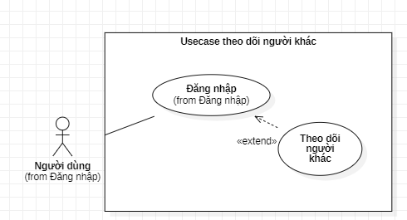

|  |  |  |
| --- | --- | --- |
| **UsecaseID** | UC-06 | |
| **Usecase Name** | Theo dõi người khác | |
| **Actor** | Người dùng | |
| **Goal** | Người dùng muốn theo dõi người dùng khác trong hệ  thống | |
| **Precondition** | Người dùng đã đăng nhập vào hệ thống. | |
| **Postcondition** | Người dùng theo dõi người khác trên hệ thống. | |
| **Flow of Events** | **Actor** | **Hệ thống** |
| 1. Người dùng đã đăng nhập vào tài khoản của họ trong ứng dụng nghe nhạc trực tuyến. | 1.1. Hệ thống hiển thị trang cá nhân của người dùng mục tiêu, bao gồm thông tin về họ và danh sách phát. |
| 2. Người dùng chọn tùy chọn "Theo dõi" hoặc "Theo dõi" trên trang cá nhân của người dùng mục tiêu. | 2.1 Hệ thống ghi lại thông tin người dùng đã theo dõi và hiển thị thông báo xác nhận.  2.2 Hệ thống cung cấp cách người dùng có thể xem hoạt động âm nhạc của những người mà họ đang theo dõi, chẳng hạn như bản nhạc đã thích hoặc danh sách phát mới được tạo. |
| **Alternative Flow** |  | |

Bảng : Đặc tả usecase theo dõi người khác

* Bình luận bài hát

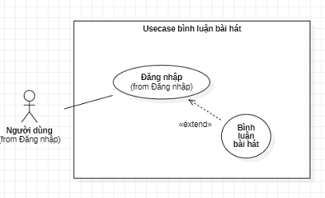

|  |  |  |
| --- | --- | --- |
| **UsecaseID** | UC-07 | |
| **Usecase Name** | Bình luận bài hát | |
| **Actor** | Người dùng | |
| **Goal** | Người dùng muốn bình luận vào bài hát họ muốn. | |
| **Precondition** | Người dùng đã đăng nhập vào hệ thống. | |
| **Postcondition** | Người dùng bình luận được vào phần bình luận bài hát. | |
| **Flow of Events** | **Actor** | **Hệ thống** |
| 1. Người dùng đã đăng nhập vào tài khoản của họ trong ứng dụng nghe nhạc trực tuyến.Chọn nghe một bài hát bất kỳ trên ứng dụng và chọn tùy chọn bình luận. | 1.1. Hệ thống hiển thị giao diện bình luận cho bài hát đó. |
| 2. Người dùng nhập nội dung bình luận vào trường văn bản và nhấn gửi. | 2.1 Hệ thống cho phép người dùng đăng bình luận.  2.2 Hệ thống lưu trữ bình luận và gắn liên kết với bài hát tương ứng.  2.3 Hệ thống hiển thị bình luận của người dùng trong danh sách bình luận của bài hát. |
| **Alternative Flow** | 2.1.a Nếu người dùng để trống phần bình luận mà vẫn nhấn gửi thì hệ thống thông báo yêu cầu người dùng nhập nội dụng bình luận. | |

Bảng : Đặc tả usecase bình luận bài hát

* Thêm bài hát vào danh sách yêu thích

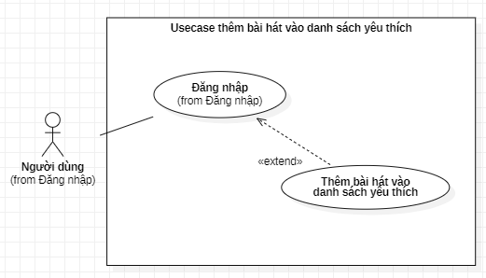

|  |  |  |
| --- | --- | --- |
| **UsecaseID** | UC-08 | |
| **Usecase Name** | Bình luận bài hát | |
| **Actor** | Người dùng | |
| **Goal** | Người dùng muốn thêm bài hát vào danh sách nhạc yêu thích của họ. | |
| **Precondition** | Người dùng đã đăng nhập vào hệ thống. | |
| **Postcondition** | Người dùng thêm bài hát họ đã chọn vào danh sách nhạc yêu thích. | |
| **Flow of Events** | **Actor** | **Hệ thống** |
| 1. Người dùng đã đăng nhập vào tài khoản của họ trong ứng dụng nghe nhạc trực tuyến. | 1.1. Hệ thống hiển thị bài hát mà người dùng muốn thêm vào danh sách yêu thích. |
| 2. Người dùng chọn bài hát mà họ muốn thêm vào danh sách yêu thích. | 2.1 Hệ thống cung cấp tùy chọn "Thêm vào danh sách yêu thích" trên giao diện hoặc nút tương tự. |
| 3. Người dùng chọn tùy chọn "Thêm vào danh sách yêu thích." | 3.1 Hệ thống thực hiện thêm bài hát vào danh sách yêu thích của người dùng.  3.2 Hệ thống hiển thị thông báo xác nhận và cập nhật danh sách yêu thích của người dùng. |
| **Alternative Flow** | 2.1.a Nếu bài hát đã tồn tại trong danh sách yêu thích thì hệ thống thực hiện thống báo cho người dùng.  2.1.b Nếu bài hát chưa tồn tại trong danh sách yêu thích thì hệ thống thực hiện hiện thêm bài hát vào danh sách yêu thích của người dùng. | |

Bảng : Đặc tả usecase Xem thông tin đạo diễn

* Xem lại lịch sử nghe nhạc

|  |  |  |
| --- | --- | --- |
| **UsecaseID** | UC-09 | |
| **Usecase Name** | Xem lại lịch sử nghe nhạc | |
| **Actor** | Người dùng | |
| **Goal** | Người dùng muốn xem lại lịch sử nghe nhạc của họ. | |
| **Precondition** | Người dùng đã đăng nhập vào hệ thống. | |
| **Postcondition** | Người dùng xem lại được danh sách những bài hát mà họ đã nghe.. | |
| **Flow of Events** | **Actor** | **Hệ thống** |
| 1. Người dùng đã đăng nhập vào tài khoản của họ trong ứng dụng nghe nhạc trực tuyến. | 1.1. Hệ thống cung cấp tùy chọn "Lịch sử nghe nhạc" hoặc "Xem lại lịch sử" trên giao diện hoặc nút tương tự. |
| 2. Người dùng chọn tùy chọn "Lịch sử nghe nhạc" hoặc "Xem lại lịch sử." | 2.1 Hệ thống hiển thị danh sách các bài hát và nội dung mà người dùng đã nghe trong một khoảng thời gian cụ thể, chẳng hạn như "Lịch sử gần đây" hoặc "Lịch sử trong tháng qua." |
| 3. Người dùng có thể xem danh sách lịch sử và chọn một mục trong danh sách để nghe lại nội dung đó. | 3.1 Hệ thống cho phép người dùng nghe lại nội dung đã chọn từ lịch sử. |
| **Alternative Flow** | 2.1.a Nếu người dùng tìm kiếm hoặc duyệt danh sách nhưng không tìm thấy kết quả phù hợp, hệ thống hiển thị thông báo rằng không có kết quả phù hợp.  3.1.a Nếu người dùng chọn một bài hát mà không khả dụng (chẳng hạn do quyền truy cập), hệ thống hiển thị thông báo lỗi và cung cấp các tùy chọn khác hoặc hướng dẫn người dùng liên hệ hỗ trợ. | |

Bảng : Đặc tả usecase Thêm nhận xét

* Usecase nghe nhạc

|  |  |  |
| --- | --- | --- |
| **UsecaseID** | UC-10 | |
| **Usecase Name** | Nghe nhạc | |
| **Actor** | Người dùng | |
| **Goal** | Người dùng nghe nhạc trên ứng dụng. | |
| **Precondition** | Người dùng đã đăng nhập vào hệ thống. | |
| **Postcondition** | Người dùng nghe bài hát mà họ chọn. | |
| **Flow of Events** | **Actor** | **Hệ thống** |
| 1. Người dùng đã đăng nhập vào tài khoản của họ trong ứng dụng nghe nhạc trực tuyến. | 1.1. Hệ thống cung cấp cách tìm kiếm hoặc duyệt bài hát, nghệ sĩ hoặc danh mục âm nhạc. |
| 2. Người dùng tìm kiếm hoặc duyệt bài hát, nghệ sĩ hoặc danh mục âm nhạc. | 2.1 Hệ thống hiển thị danh sách kết quả tìm kiếm hoặc danh sách bài hát trong danh mục đã chọn. |
| 3. Người dùng chọn một bài hát từ danh sách kết quả hoặc danh sách danh mục. | 3.1 Hệ thống tải và phát bài hát cho người dùng.  3.2 Hệ thống cung cấp các chức năng như tạm dừng, tua nhanh, tua chậm và điều chỉnh âm lượng. |
| 4. Người dùng có thể tương tác với bài hát, như bấm nút tạm dừng hoặc tua nhanh, tua chậm. | 4.1 Hệ thống ghi lại lịch sử nghe nhạc của người dùng để cho phép họ xem lại nếu cần. |
| **Alternative Flow** | 2.1.a Nếu người dùng tìm kiếm hoặc duyệt danh sách nhưng không tìm thấy kết quả phù hợp, hệ thống hiển thị thông báo rằng không có kết quả phù hợp.  3.1.a Nếu có lỗi kết nối internet hoặc lỗi trong quá trình tải dữ liệu bài hát, hệ thống hiển thị thông báo lỗi và cung cấp khả năng thử lại hoặc liên hệ hỗ trợ.  3.1.b Nếu người dùng chọn một bài hát mà không khả dụng (chẳng hạn do quyền truy cập), hệ thống hiển thị thông báo lỗi và cung cấp các tùy chọn khác hoặc hướng dẫn người dùng liên hệ hỗ trợ.  4.1.a Nếu người dùng thực hiện tương tác không hợp lệ hoặc không có sẵn (ví dụ: bấm nút tua nhanh trong khi không phải chế độ tải trước), hệ thống có thể hiển thị thông báo lỗi hoặc từ chối tương tác đó. | |

Bảng : Đặc tả usecase Xoá nhận xét

* Usecase chỉnh sửa hồ sơ cá nhân

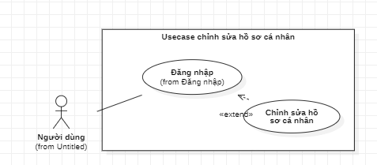

|  |  |  |
| --- | --- | --- |
| **UsecaseID** | UC-11 | |
| **Usecase Name** | Chỉnh sửa hồ sơ cá nhân | |
| **Actor** | Người dùng | |
| **Goal** | Người dùng thực hiện chỉnh sửa hồ sơ cá nhân. | |
| **Precondition** | Người dùng đã đăng nhập vào hệ thống. | |
| **Postcondition** | Người dùng chỉnh sửa được hồ sơ cá nhân của họ. | |
| **Flow of Events** | **Actor** | **Hệ thống** |
| 1. Người dùng đã đăng nhập vào tài khoản của họ trong ứng dụng nghe nhạc trực tuyến. | 1.1. Hệ thống cung cấp tùy chọn "Hồ sơ cá nhân" hoặc "Chỉnh sửa hồ sơ" trên giao diện hoặc nút tương tự. |
| 2. Người dùng chọn tùy chọn "Hồ sơ cá nhân" hoặc "Chỉnh sửa hồ sơ." | 2.1 Hệ thống hiển thị trang hồ sơ cá nhân của người dùng, bao gồm thông tin cá nhân như tên, ảnh đại diện, mô tả, và thông tin khác. |
| 3. Người dùng chỉnh sửa hoặc cập nhật thông tin cá nhân theo mong muốn, bao gồm tên, ảnh đại diện, mô tả, và thông tin khác. | 3.1 Hệ thống lưu trữ thông tin cá nhân đã chỉnh sửa và cập nhật trong hồ sơ cá nhân của người dùng.  3.1 Hệ thống hiển thị thông báo xác nhận rằng hồ sơ cá nhân đã được cập nhật thành công. |
| **Alternative Flow** | 3.1.a Nếu có lỗi xảy ra trong quá trình lưu trữ thông tin cá nhân mới, chẳng hạn như vấn đề kỹ thuật hoặc lỗi cơ sở dữ liệu, hệ thống sẽ hiển thị thông báo lỗi và hướng dẫn người dùng thử lại sau hoặc liên hệ hỗ trợ. | |

Bảng : Đặc tả usecase chỉnh sửa hồ sơ cá nhân

* Tạo danh sách phát

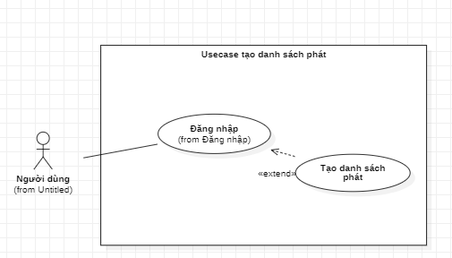

|  |  |  |
| --- | --- | --- |
| **UsecaseID** | UC-12 | |
| **Usecase Name** | Tạo danh sách phát | |
| **Actor** | Người dùng | |
| **Goal** | Người dùng tạo danh sách phát của họ. | |
| **Precondition** | Người dùng đã đăng nhập vào hệ thống. | |
| **Postcondition** | Người dùng tạo được danh sách phát của họ. | |
| **Flow of Events** | **Actor** | **Hệ thống** |
| 1. Người dùng đã đăng nhập vào tài khoản của họ trong ứng dụng nghe nhạc trực tuyến. | 1.1. Hệ thống cung cấp tùy chọn "Danh sách phát" hoặc "Tạo danh sách phát" trên giao diện hoặc nút tương tự. |
| 2. Người dùng chọn tùy chọn "Danh sách phát" hoặc "Tạo danh sách phát." | 2.1 Hệ thống hiển thị giao diện tạo danh sách phát, nơi người dùng có thể đặt tên cho danh sách phát mới. |
| 3. Người dùng đặt tên cho danh sách phát mới theo ý muốn. | 3.1 Hệ thống cung cấp các tùy chọn để người dùng thêm bài hát vào danh sách phát. Người dùng có thể tìm kiếm hoặc duyệt bài hát để thêm vào danh sách phát. |
| 4. Người dùng chọn bài hát để thêm vào danh sách phát. | 4.1 Hệ thống cho phép người dùng sắp xếp và điều chỉnh thứ tự bài hát trong danh sách phát. |
| 5. Người dùng có thể tùy chỉnh danh sách phát theo ý muốn và lưu lại. | 5.1 Hệ thống lưu trữ danh sách phát mới và hiển thị thông báo xác nhận. |
| **Alternative Flow** | 3.1.a Nếu người dùng không đặt tên cho danh sách phát, hệ thống hiển thị thông báo lỗi và yêu cầu họ đặt tên cho danh sách phát trước khi tiếp tục  4.1.a Nếu người dùng tạo danh sách phát nhưng không thêm bất kỳ bài hát nào, hệ thống có thể hiển thị thông báo lỗi và yêu cầu họ thêm ít nhất một bài hát vào danh sách phát trước khi lưu.  4.1.b Nếu người dùng tạo danh sách phát nhưng không lưu nó, hệ thống có thể hiển thị thông báo nhắc nhở họ lưu danh sách phát trước khi rời khỏi trang tạo danh sách phát. | |

Bảng : Đặc tả usecase tạo danh sách phát

* Thêm bài hát vào danh sách phát

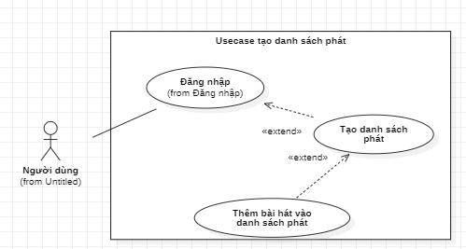

|  |  |  |
| --- | --- | --- |
| **UsecaseID** | UC-13 | |
| **Usecase Name** | Thêm bài hát vào danh sách phát | |
| **Actor** | Người dùng | |
| **Goal** | Người dùng thực hiện thêm bài hát vào danh sách phát của họ. | |
| **Precondition** | Người dùng đã đăng nhập vào hệ thống. | |
| **Postcondition** | Người dùng đã thêm thành công bài hát vào danh sách phát của họ, và bài hát đã được lưu vào danh sách phát. | |
| **Flow of Events** | **Actor** | **Hệ thống** |
| 1. Người dùng đã đăng nhập vào tài khoản của họ và đang xem danh sách phát cá nhân trong ứng dụng nghe nhạc trực tuyến. | 1.1. Hệ thống hiển thị danh sách phát hiện tại của người dùng và cung cấp tùy chọn "Thêm bài hát" hoặc nút tương tự. |
| 2. Người dùng chọn tùy chọn "Thêm bài hát." | 2.1 Hệ thống cung cấp các tùy chọn để người dùng tìm kiếm hoặc duyệt bài hát để thêm vào danh sách phát. Người dùng có thể nhập tên bài hát, tên nghệ sĩ hoặc chọn từ danh sách bài hát gợi ý. |
| 3. Người dùng tìm kiếm và chọn bài hát mà họ muốn thêm vào danh sách phát. | 3.1 Hệ thống thực hiện thêm bài hát đã chọn vào danh sách phát của người dùng.  3.2 Hệ thống hiển thị thông báo xác nhận và cập nhật danh sách phát sau khi thêm bài hát thành công. |
| **Alternative Flow** | 3.1.a Nếu người dùng tìm kiếm bài hát nhưng không tìm thấy kết quả phù hợp, hệ thống hiển thị thông báo rằng không có kết quả phù hợp và yêu cầu người dùng thử lại với tìm kiếm khác.  3.2.a Nếu có lỗi xảy ra trong quá trình thêm bài hát vào danh sách phát, chẳng hạn do vấn đề kỹ thuật hoặc lỗi cơ sở dữ liệu, hệ thống sẽ hiển thị thông báo lỗi và hướng dẫn người dùng thử lại sau hoặc liên hệ hỗ trợ. | |

Bảng : Đặc tả usecase thêm bài hát vào danh sách phát

* Usecase tải nhạc về máy

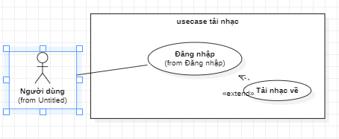

|  |  |  |
| --- | --- | --- |
| **UsecaseID** | UC-14 | |
| **Usecase Name** | Tải nhạc về máy | |
| **Actor** | Người dùng | |
| **Goal** | Người dùng có thể tải nhạc về máy của họ để có thể nghe nhạc khi không có kết nối mạng. | |
| **Precondition** | Người dùng đã đăng nhập vào hệ thống. | |
| **Postcondition** | Tệp âm nhạc đã tải về được lưu trữ trên thiết bị của người dùng và có thể được phát lại bất cứ lúc nào theo mong muốn của họ. | |
| **Flow of Events** | **Actor** | **Hệ thống** |
| 1. Người dùng đã đăng nhập vào tài khoản của họ trong ứng dụng nghe nhạc trực tuyến. | 1.1 Hệ thống hiển thị danh sách các bài hát hoặc danh sách phát mà người dùng đã thêm vào mục yêu thích hoặc danh sách đã tải xuống. |
| 2. Người dùng chọn một hoặc nhiều bài hát hoặc danh sách phát mà họ muốn tải về máy. | 2.1 Hệ thống kiểm tra khả dụng của bài hát hoặc danh sách phát để tải về. Nếu bài hát hoặc danh sách phát không khả dụng cho việc tải xuống, hệ thống hiển thị thông báo lỗi. |
|  | 3.1 Nếu bài hát hoặc danh sách phát khả dụng, hệ thống bắt đầu quá trình tải xuống và lưu trữ nó trên thiết bị của người dùng.  3.2 Hệ thống cung cấp tùy chọn để người dùng quản lý và xem danh sách các bài hát hoặc danh sách phát đã được tải xuống trên thiết bị của họ. |
| **Alternative Flow** | 2.1.a Nếu không còn đủ dung lượng trống trên thiết bị để tải bài hát hoặc danh sách phát, hệ thống hiển thị thông báo lỗi và yêu cầu người dùng giải phóng dung lượng trên thiết bị hoặc xóa dữ liệu không cần thiết trước khi tiếp tục tải.  2.1.b Nếu bài hát hoặc danh sách phát không được phép tải xuống do giới hạn quyền sở hữu hoặc các hạn chế khác, hệ thống hiển thị thông báo lỗi và thông báo về giới hạn này. | |

Bảng : Đặc tả usecase tải bài hát về máy

* Usecase tìm kiếm bài hát

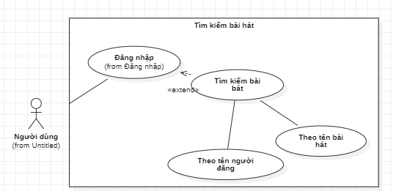

|  |  |  |
| --- | --- | --- |
| **UsecaseID** | UC-15 | |
| **Usecase Name** | Tìm kiếm bài hát | |
| **Actor** | Người dùng | |
| **Goal** | Người dùng có thể tìm kiếm bài hát mà họ cần tìm thông qua tên bài hát hoặc nghệ sĩ. | |
| **Precondition** | Người dùng đã đăng nhập vào hệ thống. | |
| **Postcondition** | Người dùng đã tìm thấy và có thể phát bài hát tìm kiếm hoặc thêm chúng vào danh sách phát của mình. | |
| **Flow of Events** | **Actor** | **Hệ thống** |
| 1. Người dùng đã đăng nhập vào tài khoản của họ trong ứng dụng nghe nhạc trực tuyến. | 1.1 Hệ thống cung cấp ô tìm kiếm hoặc biểu tượng kính lúp trên giao diện để cho phép người dùng tìm kiếm bài hát hoặc nghệ sĩ. |
| 2. Người dùng nhập từ khóa tìm kiếm, ví dụ, tên bài hát hoặc tên nghệ sĩ mà họ muốn tìm kiếm. | 2.1 Hệ thống thực hiện tìm kiếm dựa trên từ khóa được cung cấp bởi người dùng và hiển thị kết quả tìm kiếm. |
| 3 Người dùng xem kết quả tìm kiếm và chọn bài hát hoặc nghệ sĩ mà họ muốn nghe. | 3.1 Hệ thống hiển thị thông tin chi tiết về bài hát hoặc nghệ sĩ, cung cấp tùy chọn nghe trực tuyến hoặc tải xuống (nếu có). |
| 4. Người dùng có thể chọn nghe trực tuyến hoặc tải xuống bài hát hoặc bắt đầu phát nghệ sĩ mà họ đã chọn. |  |
| **Alternative Flow** | 2.1.a Nếu không có kết quả nào được tìm thấy dựa trên từ khóa tìm kiếm, hệ thống hiển thị thông báo rằng không có kết quả phù hợp và yêu cầu người dùng thử lại với từ khóa khác.  2.1.b Nếu từ khóa tìm kiếm không chính xác hoặc thiếu thông tin, hệ thống có thể hiển thị gợi ý hoặc sửa đổi từ khóa tìm kiếm để giúp người dùng tìm kiếm hiệu quả hơn.  2.1.c Nếu có lỗi xảy ra trong quá trình tìm kiếm, chẳng hạn do vấn đề kỹ thuật hoặc lỗi cơ sở dữ liệu, hệ thống sẽ hiển thị thông báo lỗi và hướng dẫn người dùng thử lại sau. | |

Bảng : Đặc tả usecase tìm kiếm bài hát

* Usecase chỉnh sửa cài đặt cá nhân

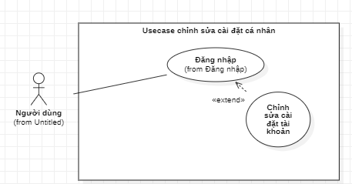

|  |  |  |
| --- | --- | --- |
| **UsecaseID** | UC-16 | |
| **Usecase Name** | Chỉnh sửa cài đặt cá nhân | |
| **Actor** | Người dùng | |
| **Goal** | Người dùng có thể thực hiện chỉnh sửa cài đặt cá nhân của họ trong ứng dụng. | |
| **Precondition** | Người dùng đã đăng nhập vào hệ thống. | |
| **Postcondition** | Người dùng đã chỉnh sửa thành công cài đặt tài khoản của họ, và các thay đổi đã được lưu và có hiệu lực. | |
| **Flow of Events** | **Actor** | **Hệ thống** |
| 1. Người dùng đã đăng nhập vào tài khoản của họ trong ứng dụng nghe nhạc trực tuyến. | 1.1 Hệ thống cung cấp tùy chọn "Cài đặt" hoặc "Chỉnh sửa thông tin cá nhân" trên giao diện hoặc nút tương tự. |
| 2. Người dùng chọn tùy chọn "Cài đặt" hoặc "Chỉnh sửa thông tin cá nhân." | 2.1 Hệ thống hiển thị giao diện chỉnh sửa cài đặt cá nhân, nơi người dùng có thể thay đổi các thông tin như tên, ảnh đại diện, địa chỉ email, mật khẩu, ngôn ngữ ứng dụng, thông báo, quyền riêng tư, v.v. |
| 3 Người dùng thực hiện các thay đổi cần thiết trong cài đặt cá nhân. | 3.1 Hệ thống lưu trữ lại các thay đổi cài đặt cá nhân sau khi người dùng thực hiện.  3.2 Hệ thống hiển thị thông báo xác nhận và cập nhật cài đặt cá nhân sau khi chỉnh sửa thành công. |
| **Alternative Flow** | 3.1.a Nếu người dùng quay lại hoặc hủy bỏ tất cả thay đổi đã thực hiện, hệ thống không lưu thay đổi và quay trở lại trạng thái cài đặt cá nhân trước khi chỉnh sửa.  3.1.b Nếu có lỗi xảy ra trong quá trình lưu trữ thay đổi cài đặt cá nhân, chẳng hạn do vấn đề kỹ thuật hoặc lỗi cơ sở dữ liệu, hệ thống sẽ hiển thị thông báo lỗi và hướng dẫn người dùng thử lại sau. | |

Bảng : Đặc tả usecase chỉnh sửa cài đặt cá nhân

* + Usecase sửa bình luận

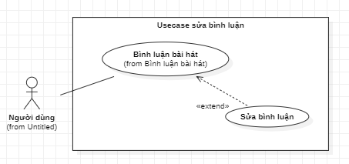

|  |  |  |
| --- | --- | --- |
| **UsecaseID** | UC-17 | |
| **Usecase Name** | Chỉnh sửa bình luận | |
| **Actor** | Người dùng | |
| **Goal** | Người dùng có thể thực hiện chỉnh sửa bình luận của họ trên bài hát. | |
| **Precondition** | Người dùng đã đăng nhập vào hệ thống. | |
| **Postcondition** | Người dùng chỉnh sửa được bình luận mà họ muốn chỉnh sửa. | |
| **Flow of Events** | **Actor** | **Hệ thống** |
| 1. Người dùng đã đăng nhập vào tài khoản của họ trong ứng dụng nghe nhạc trực tuyến. Người dùng chọn tới bình luận mà họ muốn chỉnh sửa. | 1.1 Hệ thống cung cấp tùy chọn "Cài đặt" hoặc "Chỉnh sửa thông tin cá nhân" trên giao diện hoặc nút tương tự. |
| 2. Người dùng chọn tùy chọn "Chỉnh sửa bình luận." | 2.1 Hệ thống hiển thị giao diện chỉnh sửa bình luận, cho phép người dùng chỉnh sửa nội dung bình luận |
| 3 Người dùng chỉnh sửa nội dung bình luận theo ý muốn. | 3.1 Hệ thống lưu trữ lại bình luận sau khi người dùng chỉnh sửa.  3.2 Hệ thống hiển thị thông báo xác nhận và cập nhật bình luận sau khi chỉnh sửa thành công. |
| **Alternative Flow** | 3.1.a Nếu có lỗi xảy ra trong quá trình lưu trữ bình luận sau khi chỉnh sửa, chẳng hạn do vấn đề kỹ thuật hoặc lỗi cơ sở dữ liệu, hệ thống sẽ hiển thị thông báo lỗi và hướng dẫn người dùng thử lại sau. | |

Bảng : Đặc tả usecase chỉnh sửa bình luận

* + Usecase xóa bình luận

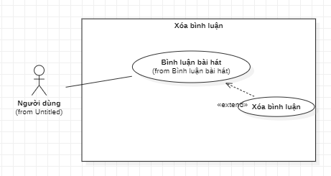

|  |  |  |
| --- | --- | --- |
| **UsecaseID** | UC-18 | |
| **Usecase Name** | Xóa bình luận | |
| **Actor** | Người dùng | |
| **Goal** | Cho phép người dùng sửa bình luận. | |
| **Precondition** | Người dùng đã đăng nhập vào hệ thống. | |
| **Postcondition** | Người dùng xóa được bình luận mà họ muốn. | |
| **Flow of Events** | **Actor** | **Hệ thống** |
| 1. Người dùng đã đăng nhập vào tài khoản của họ trong ứng dụng nghe nhạc trực tuyến. Người dùng tìm tới bình luận mà họ muốn xóa. | 1.1 Hệ thống cung cấp tùy chọn "Xóa bình luận" hoặc biểu tượng thùng rác để người dùng có thể xóa bình luận. |
| 2. Người dùng chọn tùy chọn "Xóa bình luận." | 2.1 Hệ thống hiển thị thông báo xác nhận yêu cầu xóa bình luận và yêu cầu xác nhận từ người dùng. |
| 3 Người dùng xác nhận yêu cầu xóa bình luận. | 3.1 Hệ thống xóa bình luận và cập nhật giao diện để loại bỏ bình luận đã xóa.  3.2 Hệ thống hiển thị thông báo xác nhận sau khi xóa bình luận thành công.chỉnh sửa thành công. |
| **Alternative Flow** | 3.1.a Nếu có lỗi xảy ra trong quá trình xóa bình luận, chẳng hạn do vấn đề kỹ thuật hoặc lỗi cơ sở dữ liệu, hệ thống sẽ hiển thị thông báo lỗi và hướng dẫn người dùng thử lại sau. | |

Bảng : Đặc tả usecase xóa bình luận

* + Usecase xóa danh sách phát

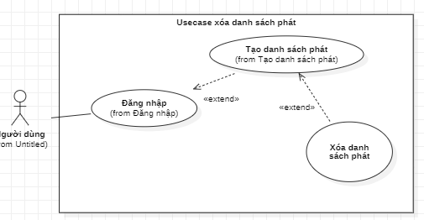

|  |  |  |
| --- | --- | --- |
| **UsecaseID** | UC-19 | |
| **Usecase Name** | Xóa danh sách phát | |
| **Actor** | Người dùng | |
| **Goal** | Cho phép người dùng xóa danh sách phát của họ. | |
| **Precondition** | Người dùng đã đăng nhập vào hệ thống. | |
| **Postcondition** | Người dùng xóa danh sách phát mà họ muốn. | |
| **Flow of Events** | **Actor** | **Hệ thống** |
| 1. Người dùng đã đăng nhập vào tài khoản của họ trong ứng dụng nghe nhạc trực tuyến. | 1.1 Hệ thống hiển thị danh sách các danh sách phát mà người dùng đã tạo trên ứng dụng. |
| 2. Người dùng chọn danh sách phát mà họ muốn xóa. | 2.1 Hệ thống cung cấp tùy chọn "Xóa danh sách phát" hoặc biểu tượng thùng rác để người dùng có thể xóa danh sách phát. |
| 3 Người dùng chọn tùy chọn "Xóa danh sách phát." | 3.1 Hệ thống hiển thị thông báo xác nhận yêu cầu xóa danh sách phát và yêu cầu xác nhận từ người dùng. |
| 4. Người dùng xác nhận yêu cầu xóa danh sách phát. | 4.1 Hệ thống xóa danh sách phát và loại bỏ nó khỏi danh sách các danh sách phát của người dùng.  4.2 Hệ thống hiển thị thông báo xác nhận sau khi xóa danh sách phát thành công. |
| **Alternative Flow** | 3.1.a Nếu có lỗi xảy ra trong quá trình xóa danh sách phát, chẳng hạn do vấn đề kỹ thuật hoặc lỗi cơ sở dữ liệu, hệ thống sẽ hiển thị thông báo lỗi và hướng dẫn người dùng thử lại sau. | |

Bảng : Đặc tả usecase xóa danh sách phát

* + Usecase xóa bài hát trong danh sách phát

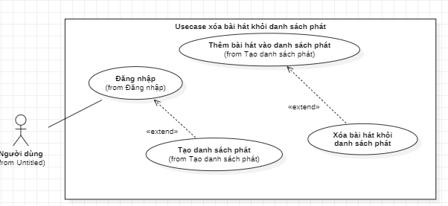

|  |  |  |
| --- | --- | --- |
| **UsecaseID** | UC-20 | |
| **Usecase Name** | Xóa bài hát khỏi danh sách phát | |
| **Actor** | Người dùng | |
| **Goal** | Cho phép người dùng xóa bài hát khỏi danh sách phát của họ. | |
| **Precondition** | Người dùng đã đăng nhập vào hệ thống. | |
| **Postcondition** | Người dùng xóa được bài hát khỏi danh sách phát của họ. | |
| **Flow of Events** | **Actor** | **Hệ thống** |
| 1. Người dùng đã đăng nhập vào tài khoản của họ trong ứng dụng nghe nhạc trực tuyến. | 1.1 Hệ thống hiển thị danh sách các danh sách phát mà người dùng đã tạo trên ứng dụng. |
| 2. Người dùng chọn danh sách phát mà họ muốn xóa bài hát khỏi. | 2.1 Hệ thống hiển thị danh sách các bài hát có trong danh sách phát. |
| 3 Người dùng chọn bài hát mà họ muốn xóa khỏi danh sách phát. | 3.1 Hệ thống cung cấp tùy chọn "Xóa bài hát" hoặc biểu tượng thùng rác để người dùng có thể xóa bài hát. |
| 4. Người dùng chọn tùy chọn "Xóa bài hát." | 4.1 Hệ thống hiển thị thông báo xác nhận yêu cầu xóa bài hát khỏi danh sách phát và yêu cầu xác nhận từ người dùng. |
| 5. Người dùng xác nhận yêu cầu xóa bài hát khỏi danh sách phát | 5.1 Hệ thống xóa bài hát khỏi danh sách phát và cập nhật danh sách phát. 5.2 Hệ thống hiển thị thông báo xác nhận sau khi xóa bài hát khỏi danh sách phát thành công. |
| **Alternative Flow** | 3.1.a Nếu có lỗi xảy ra trong quá trình xóa bài hát khỏi danh sách phát, chẳng hạn do vấn đề kỹ thuật hoặc lỗi cơ sở dữ liệu, hệ thống sẽ hiển thị thông báo lỗi và hướng dẫn người dùng thử lại sau. | |

Bảng : Đặc tả usecase xóa bài hát khỏi danh sách phát

* + Usecase bỏ theo dõi

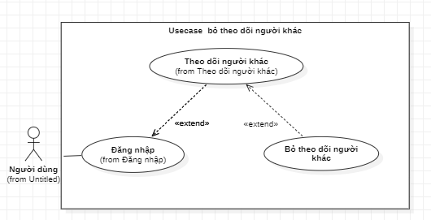

|  |  |  |
| --- | --- | --- |
| **UsecaseID** | UC-21 | |
| **Usecase Name** | Bỏ theo dõi | |
| **Actor** | Người dùng | |
| **Goal** | Cho phép người dùng bỏ theo dõi những người dùng mà họ đã theo dõi. | |
| **Precondition** | Người dùng đã đăng nhập vào hệ thống. | |
| **Postcondition** | Người dùng bỏ theo dõi được người dùng mà họ muốn. | |
| **Flow of Events** | **Actor** | **Hệ thống** |
| 1. Người dùng đã đăng nhập vào tài khoản của họ trong ứng dụng nghe nhạc trực tuyến. | 1.1 Hệ thống hiển thị danh sách các nghệ sĩ, ca sĩ hoặc người dùng mà người dùng đang theo dõi. |
| 2. Người dùng chọn nghệ sĩ, ca sĩ hoặc người dùng mà họ muốn bỏ theo dõi. | 2.1 Hệ thống cung cấp tùy chọn "Bỏ theo dõi" hoặc biểu tượng "Bỏ theo dõi" để người dùng có thể hủy việc theo dõi. |
| 3 Người dùng chọn tùy chọn "Bỏ theo dõi.". | 3.1 Hệ thống hiển thị thông báo xác nhận yêu cầu bỏ theo dõi và yêu cầu xác nhận từ người dùng. |
| 4. Người dùng xác nhận yêu cầu bỏ theo dõi. | 4.1 Hệ thống hủy việc theo dõi và loại bỏ nghệ sĩ, ca sĩ hoặc người dùng khỏi danh sách theo dõi của người dùng.  4.2 Hệ thống hiển thị thông báo xác nhận sau khi bỏ theo dõi thành công. |
| **Alternative Flow** | 2.1.a Nếu người dùng không có quyền bỏ theo dõi một nghệ sĩ, ca sĩ hoặc người dùng cụ thể, chẳng hạn do hạn chế từ nghệ sĩ hoặc do lỗi hệ thống, hệ thống hiển thị thông báo lỗi và thông báo về hạn chế này.  3.1.a Nếu có lỗi xảy ra trong quá trình hủy theo dõi, chẳng hạn do vấn đề kỹ thuật hoặc lỗi cơ sở dữ liệu, hệ thống sẽ hiển thị thông báo lỗi và hướng dẫn người dùng thử lại sau. | |

Bảng : Đặc tả usecase bỏ theo dõi

* + Usecase hẹn giờ tắt nhạc

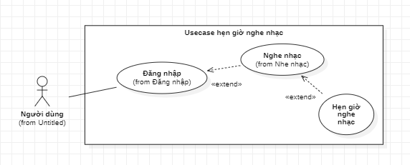

|  |  |  |
| --- | --- | --- |
| **UsecaseID** | UC-22 | |
| **Usecase Name** | Hẹn giờ tắt nhạc | |
| **Actor** | Người dùng | |
| **Goal** | Cho phép người hẹn giờ tắt nhạc tự động. | |
| **Precondition** | Người dùng đã đăng nhập vào hệ thống. | |
| **Postcondition** | Người dùng hẹn được giờ tắt nhạc cho trình phát nhạc trong ứng dụng. | |
| **Flow of Events** | **Actor** | **Hệ thống** |
| 1. Người dùng đã đăng nhập vào tài khoản của họ trong ứng dụng nghe nhạc trực tuyến. | 1.1 Hệ thống cho phép người dùng thực hiện tùy chỉnh hẹn giờ nghe nhạc. |
| 2. Người dùng chọn tùy chọn "Hẹn giờ nghe nhạc." | 2.1 Hệ thống hiển thị giao diện để người dùng thiết lập thời gian cho hẹn giờ. Gồm bốn lựa chọn như sau 15p, sau 30p, sau 45p, sau 1 tiếng. |
| 3 Người dùng nhập hoặc chọn lựa chọn phù hợp với họ. | 3.1 Hệ thống xác nhận thời gian hẹn giờ và bắt đầu đếm ngược.  3.2 Khi đếm ngược đạt đến thời gian hẹn giờ, hệ thống tạm ngừng phát nhạc và hiển thị thông báo cho người dùng. |
| **Alternative Flow** | 2.1.a Nếu người dùng cố gắng đặt hẹn giờ nghe nhạc khi không có nhạc đang phát, hệ thống hiển thị thông báo lỗi và yêu cầu người dùng bắt đầu phát nhạc trước khi thiết lập hẹn giờ.  3.1.a Nếu người dùng hủy bỏ hẹn giờ trước khi thời gian đếm ngược kết thúc, hệ thống dừng đếm ngược và tiếp tục phát nhạc bình thường. | |

Bảng : Đặc tả usecase hẹn giờ tắt nhạc.

1. Sơ đồ hoạt động
2. Đăng nhập

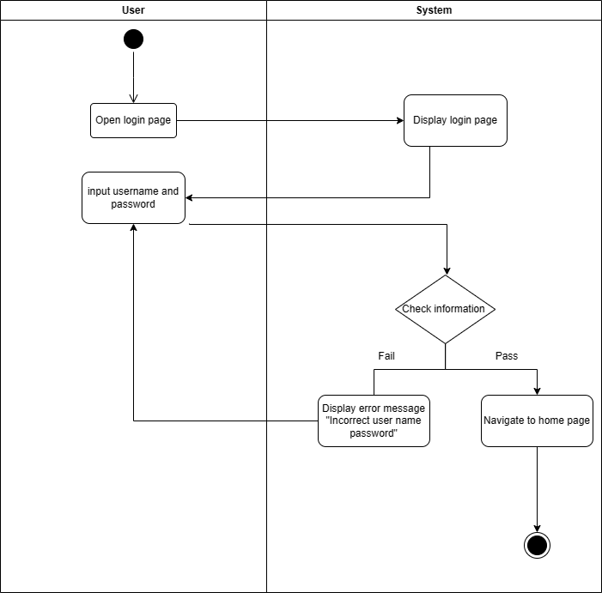

1. Đăng kí:

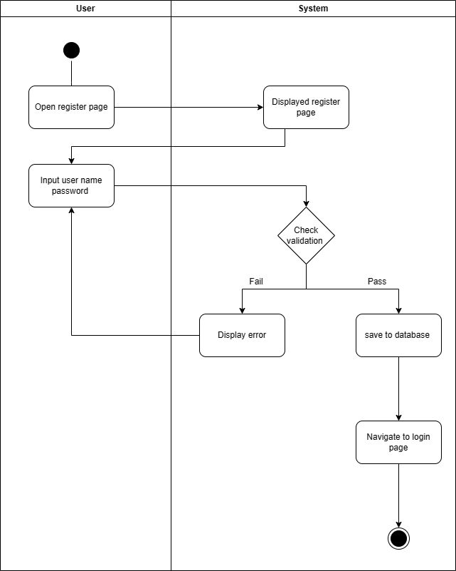

1. Đăng xuất

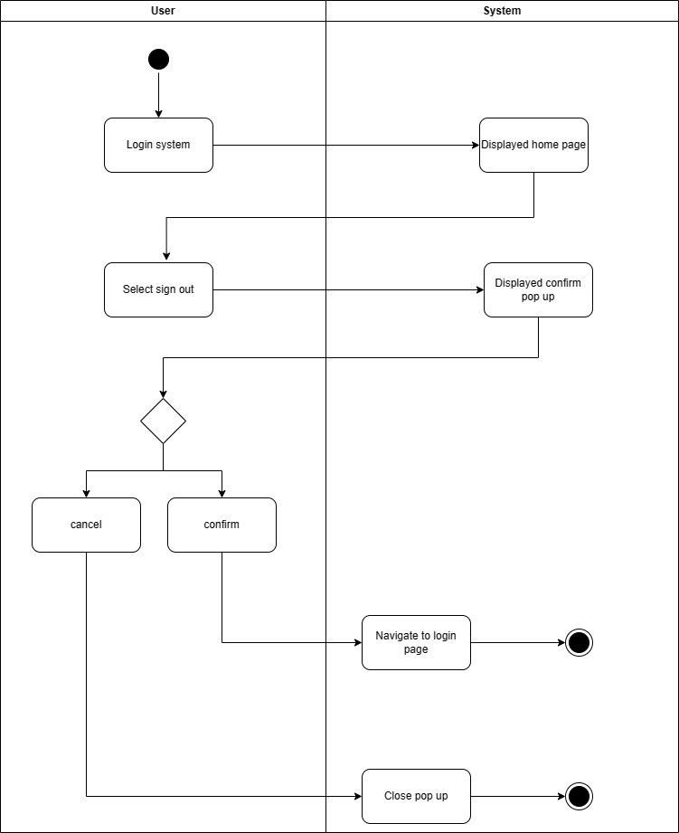

1. Quên mật khẩu

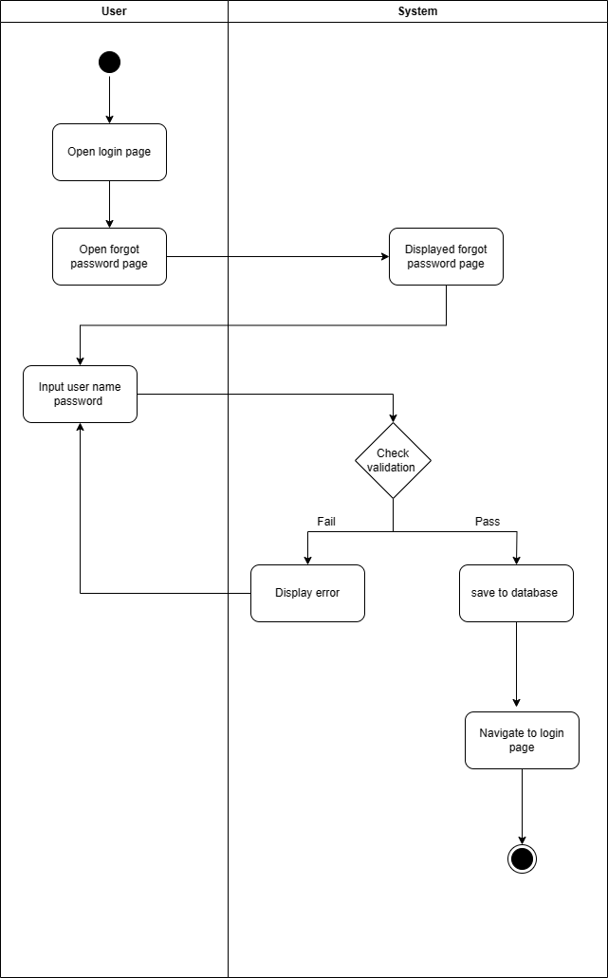

1. Theo dõi người khác

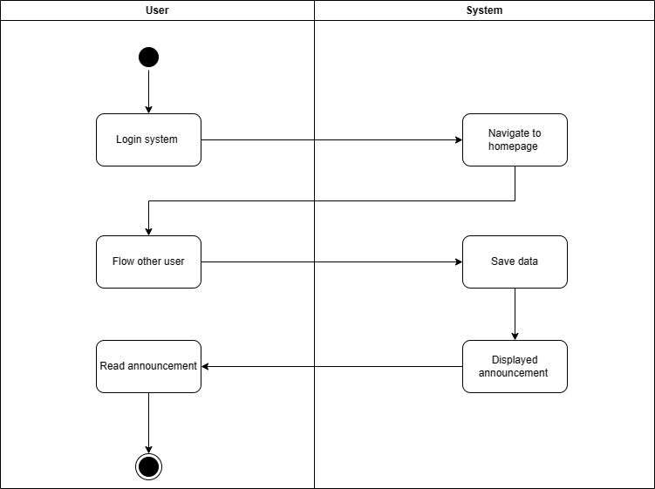

1. Bình luận bài hát

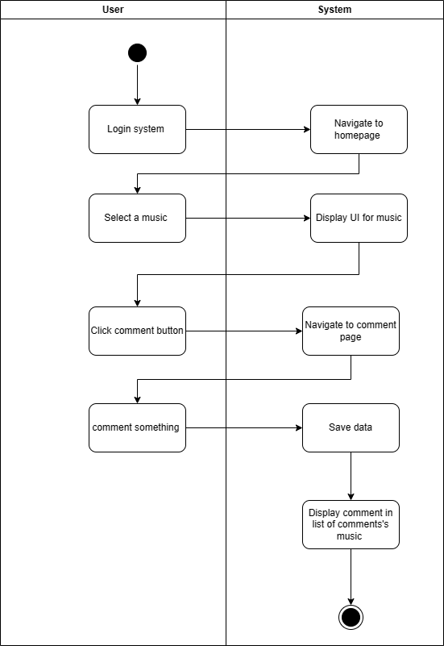

1. Thêm bài hát vào danh sách yêu thích

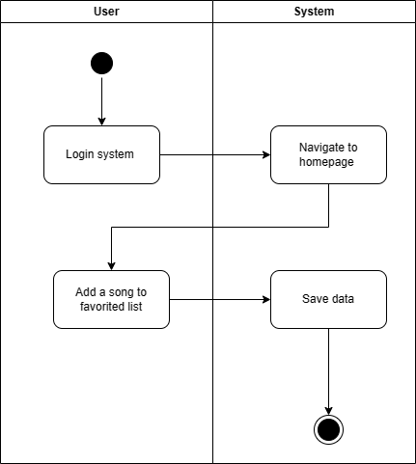

1. Xem lại lịch sử nghe nhạc

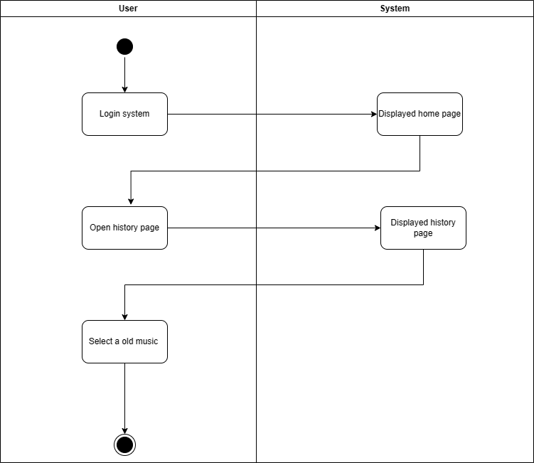

1. Chỉnh sửa hồ sơ cá nhân

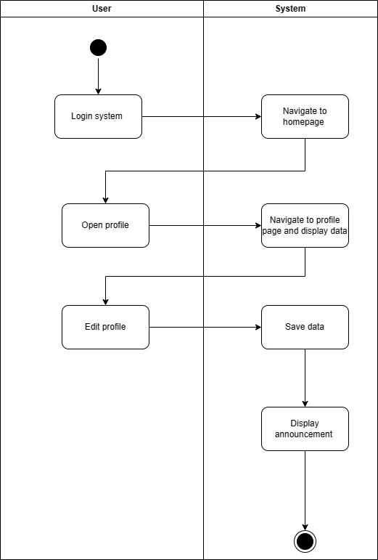

1. Nghe nhạc

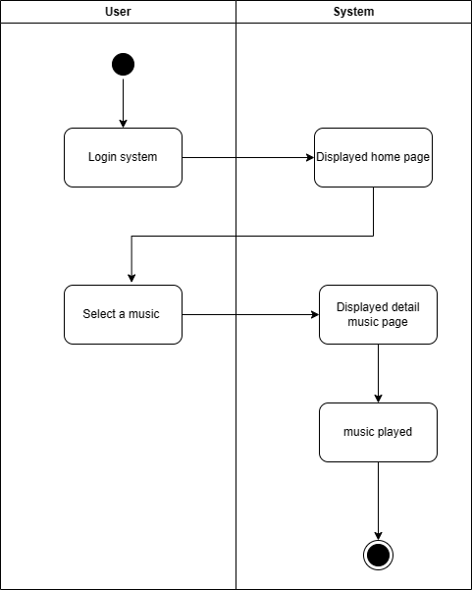

1. Tạo danh sách phát

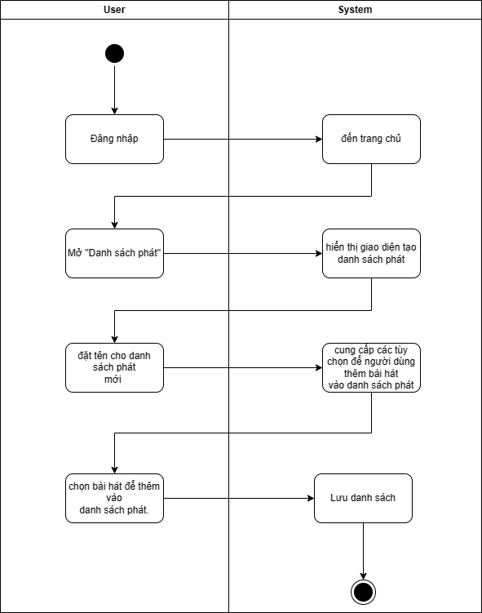

1. Tải nhạc về máy

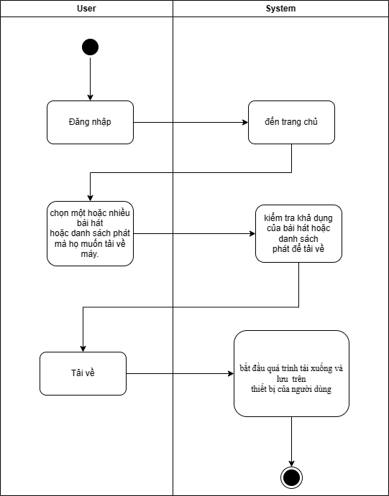

1. Tìm kiếm bài hát

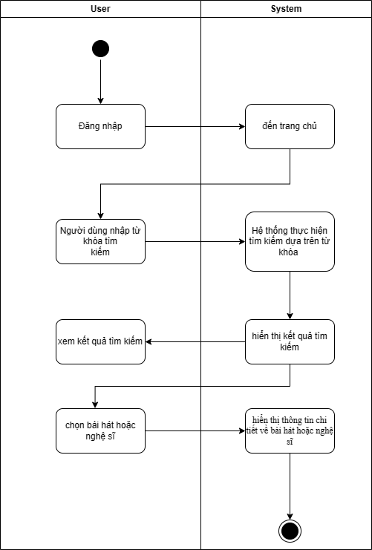

1. Chỉnh sửa cài đặt cá nhân

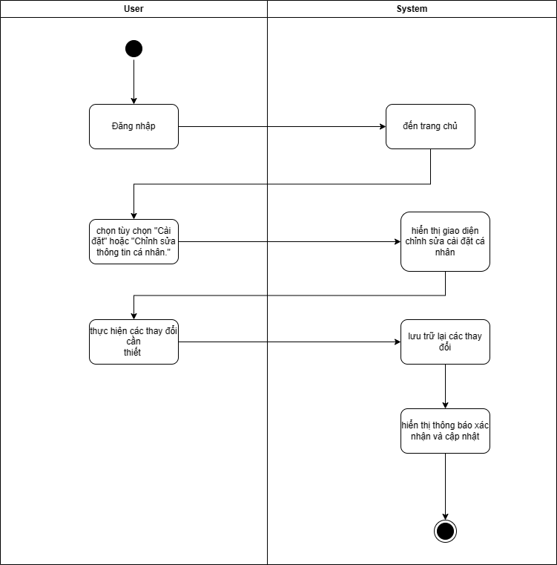

1. Sửa bình luận

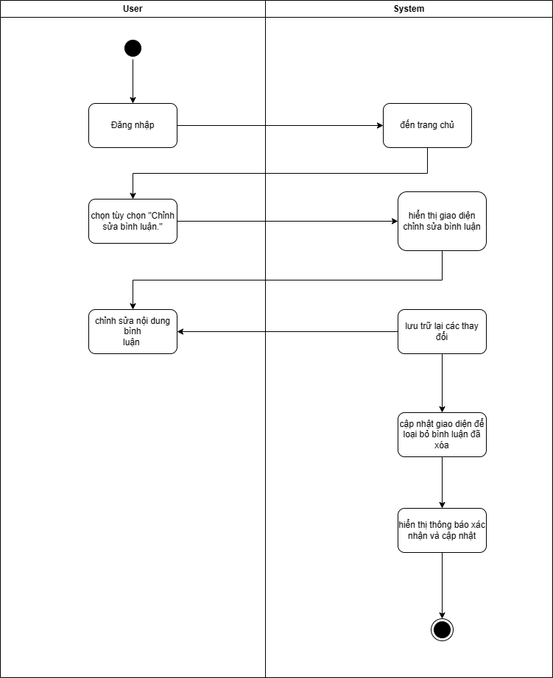

1. Xóa bình luận

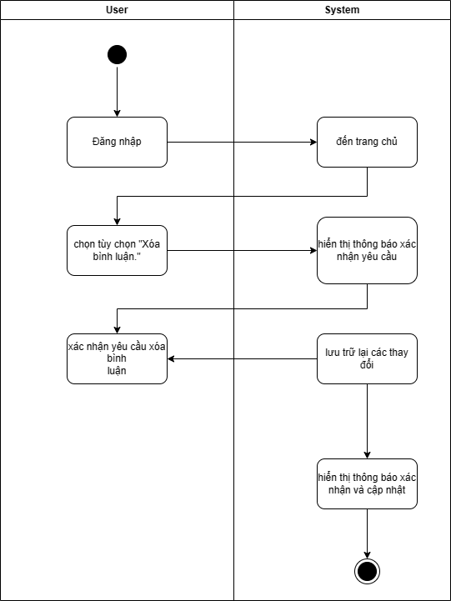

1. Xóa danh sách phát

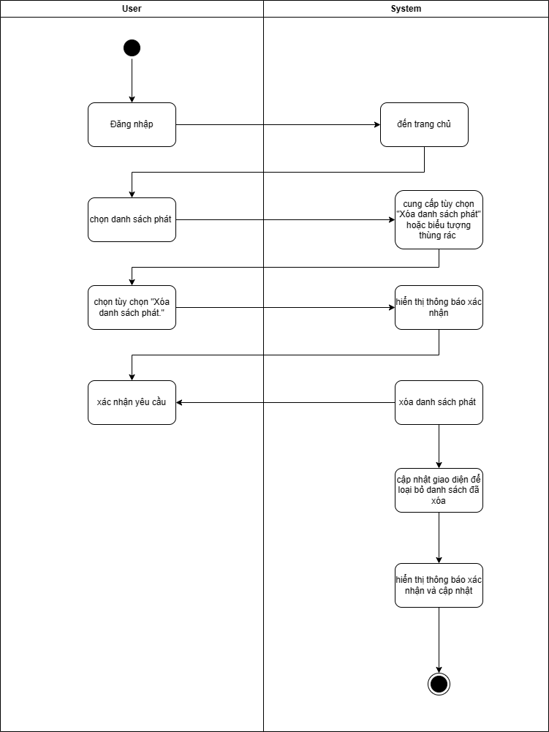

1. Xóa bài hát trong danh sách phát

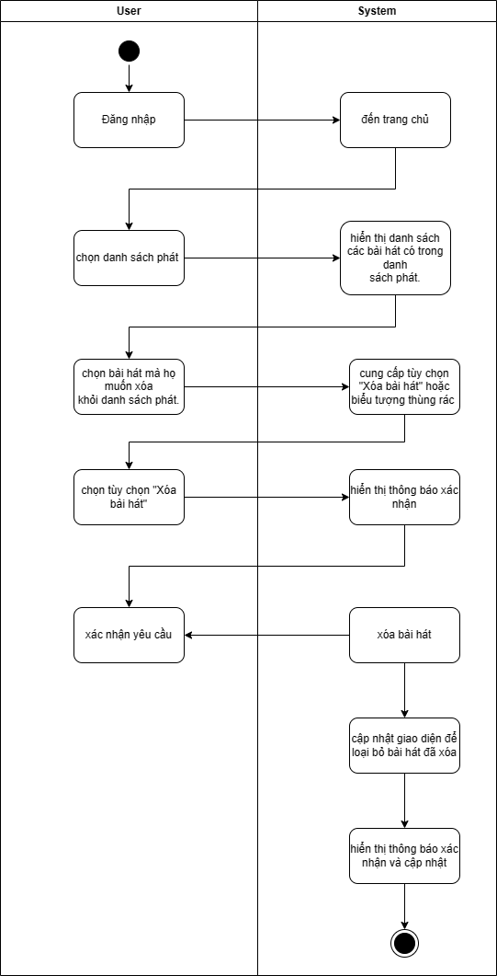

1. Bỏ theo dõi

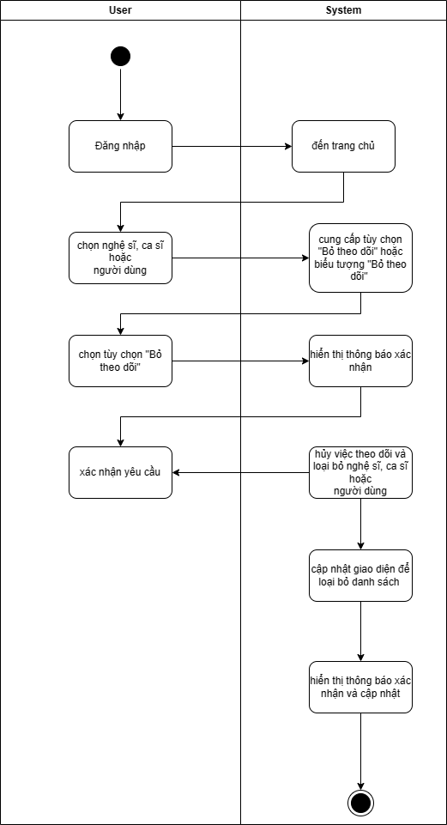

1. Hẹn giờ tắt nhạc

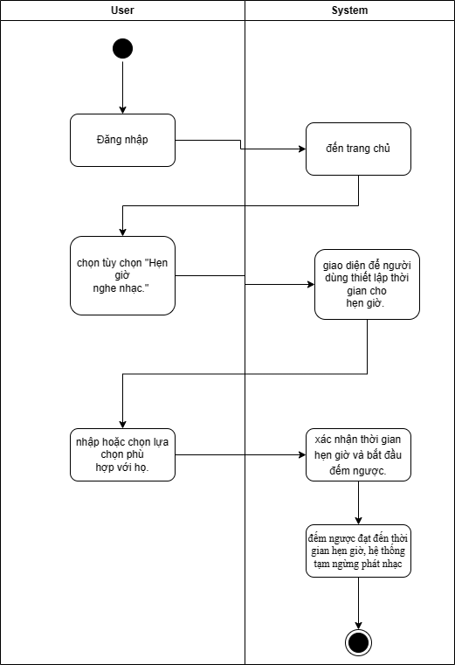

1. Sơ đồ tuần tự
   * Đăng nhập

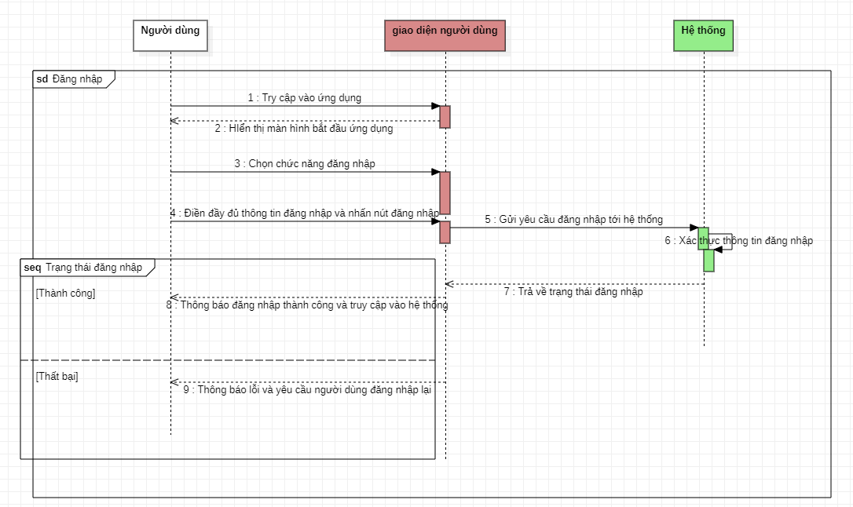

* + Đăng ký.

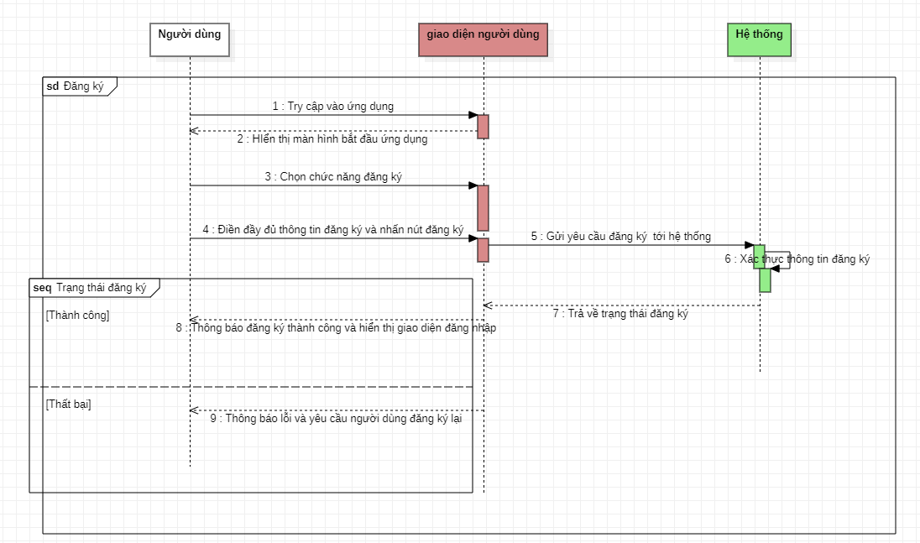

* + Đăng xuất

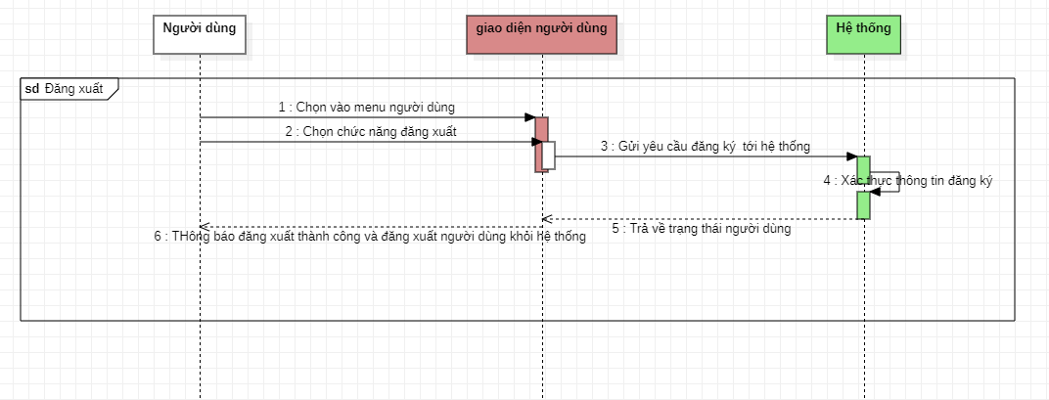

* + Quên mật khẩu

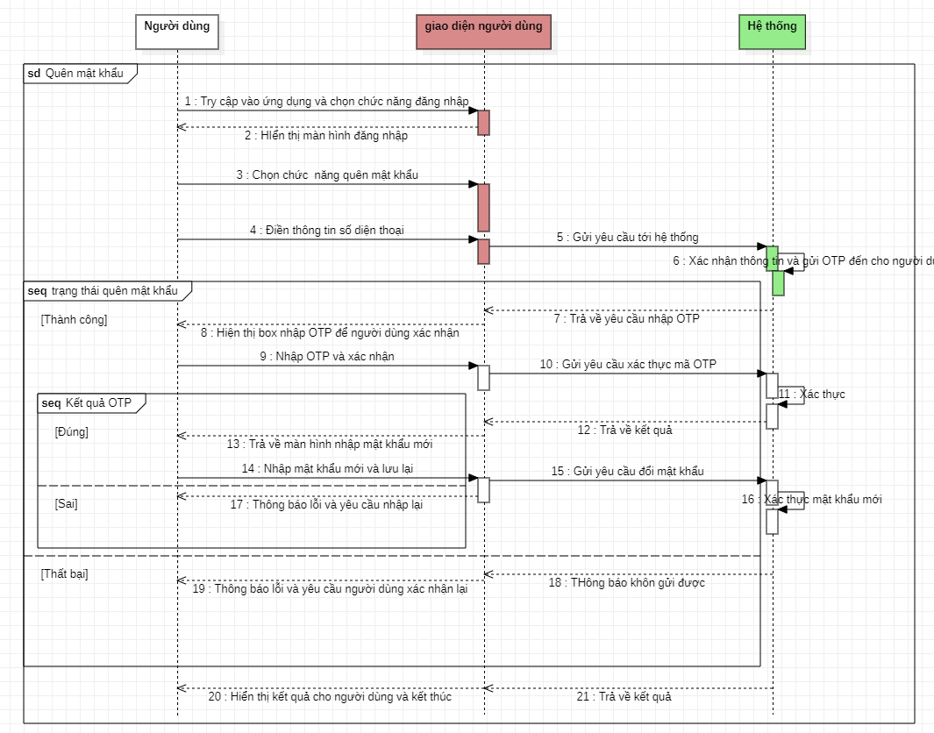

* + Tải nhạc lên

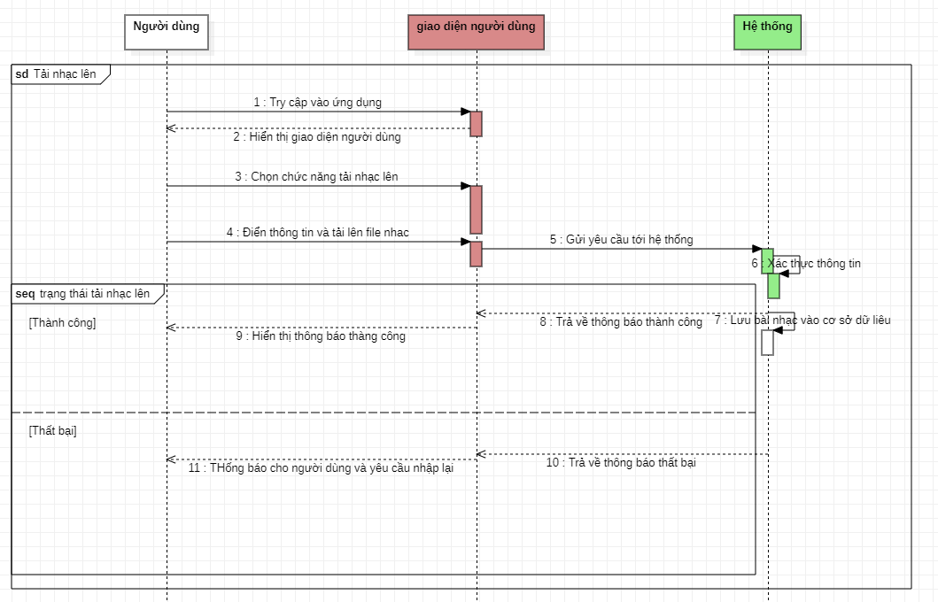

* + Theo dõi người khác

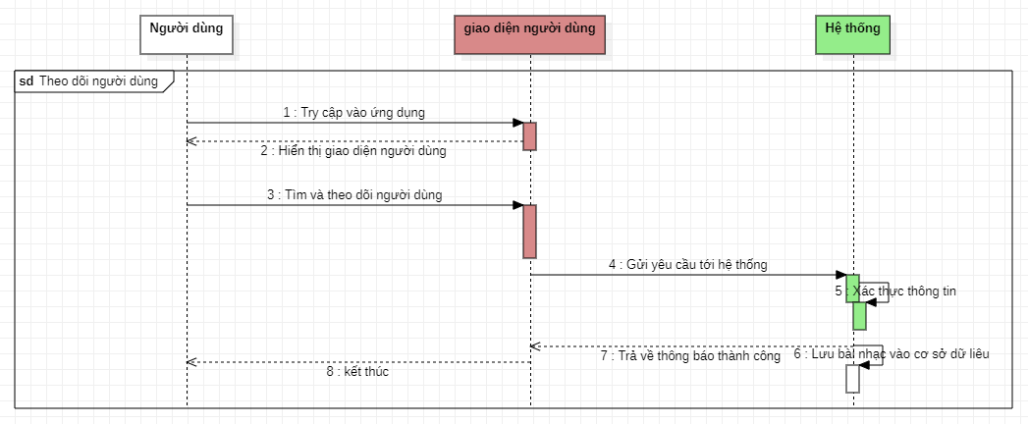

* + Bình luận bài hát

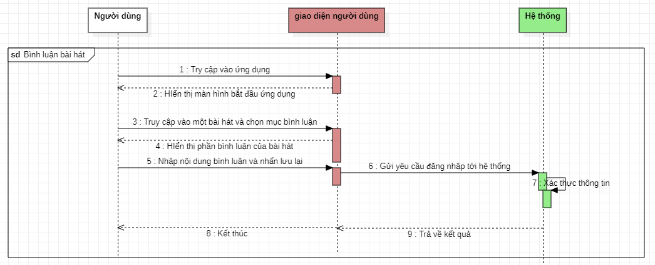

* + Thêm bài hát vào danh sách yêu thích

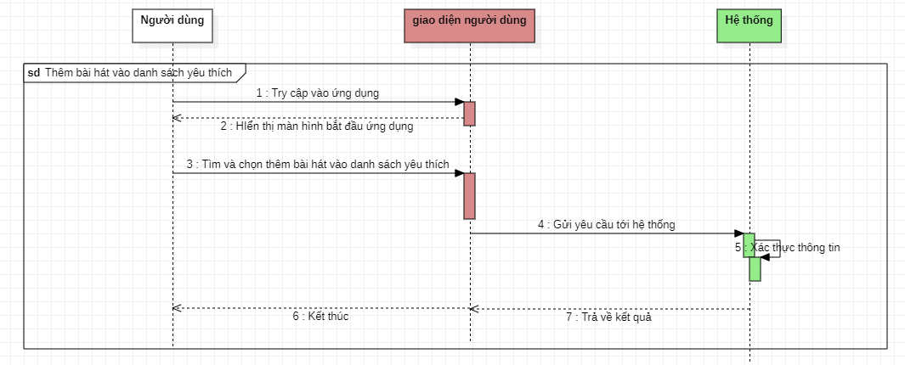

* + Xem lại lịch sử nghe nhạc

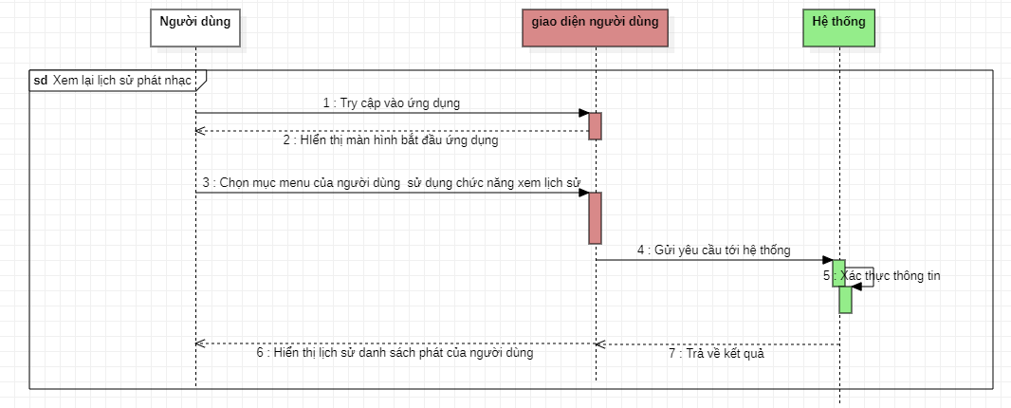

* + Chức năng nghe nhạc

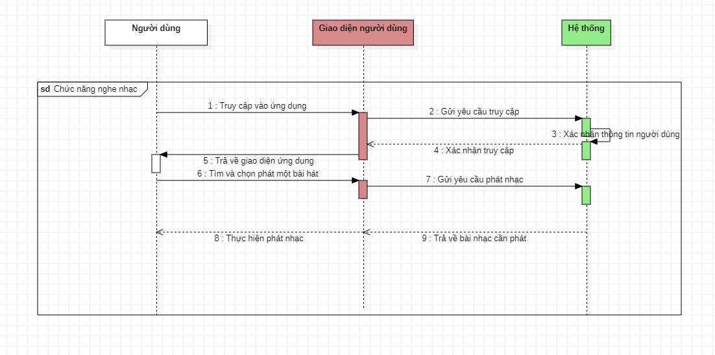

* + Chỉnh sửa hồ sơ cá nhân

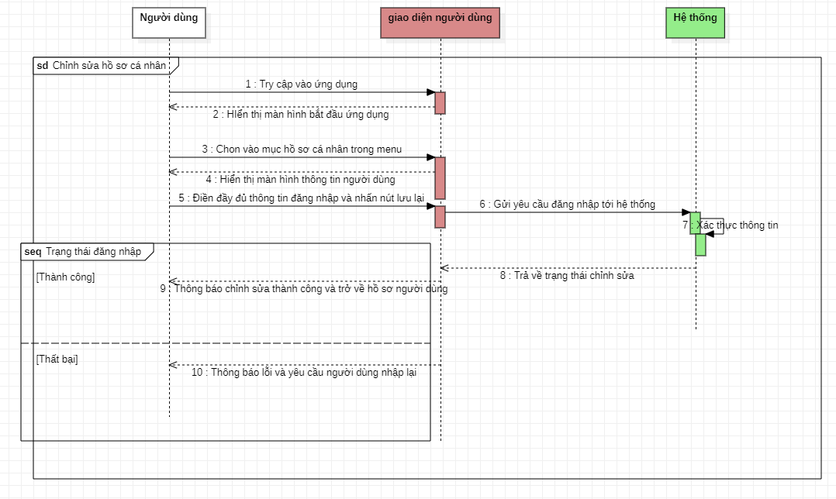

* + Tạo danh sách phát

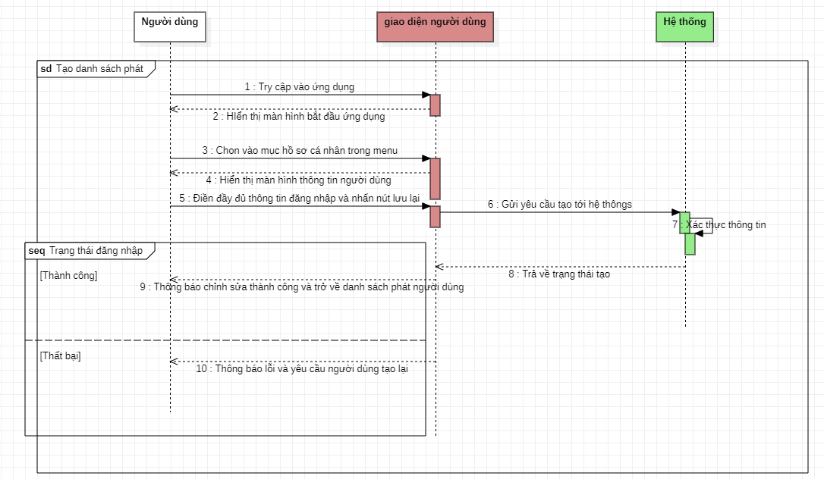

* + Tải nhạc về

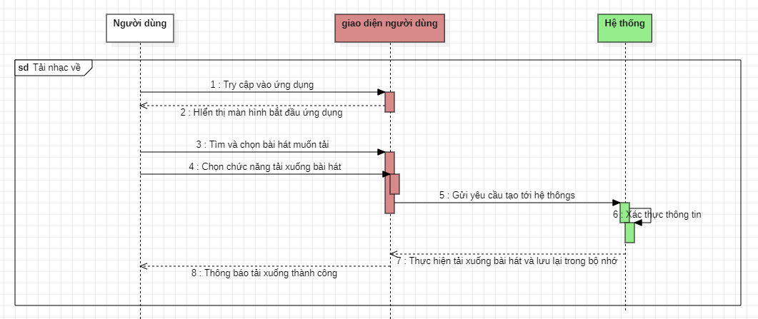

* + Thêm bài hát vào danh sách phát

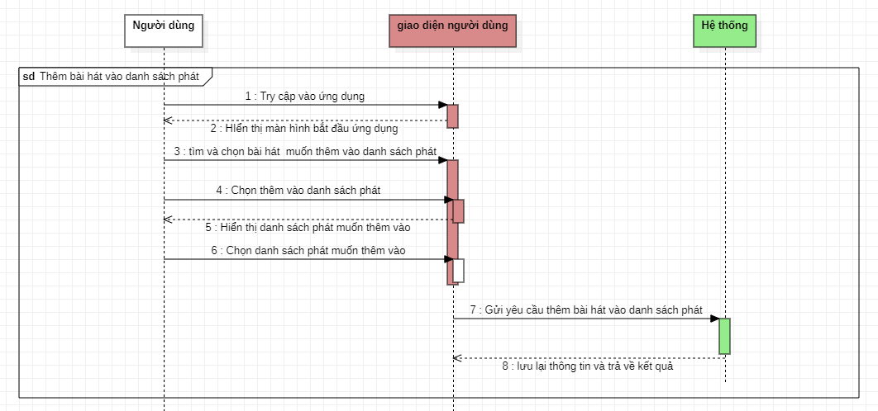

* + Tìm kiếm bài hát

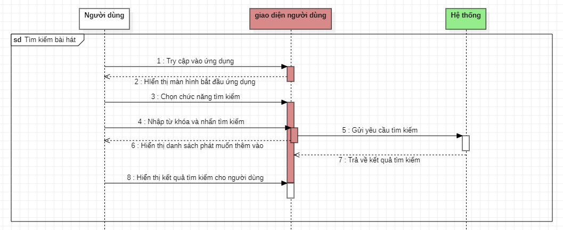

* + Chỉnh sửa cài đặt tài khoản

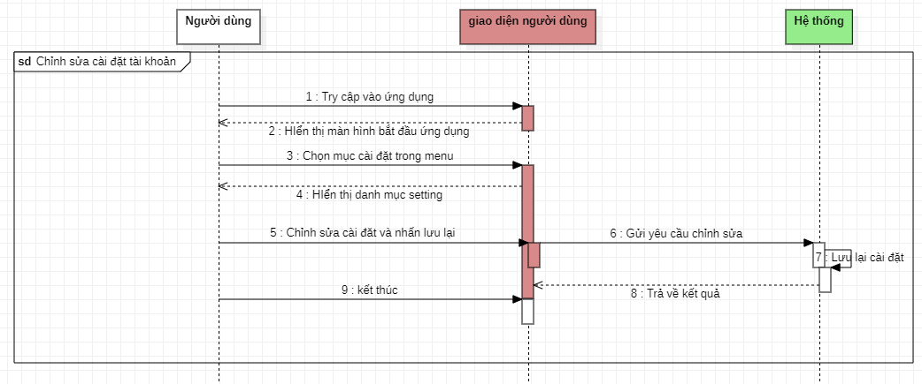

* + Sửa bình luận

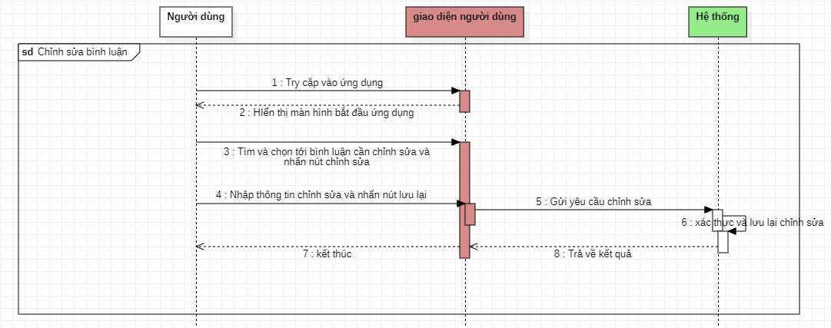

* + Xóa bình luận

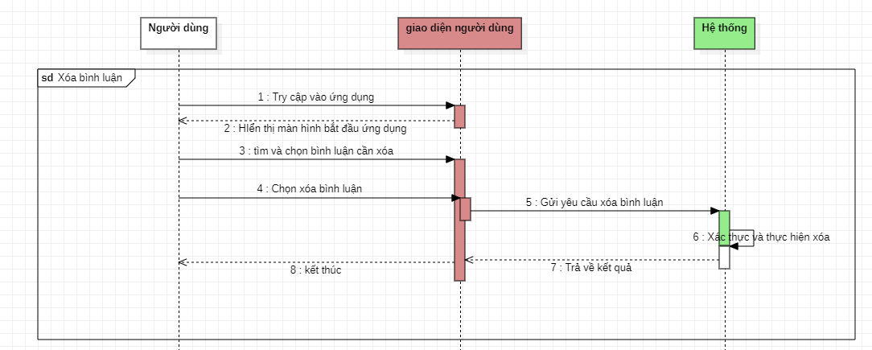

* + Xóa danh sách phát

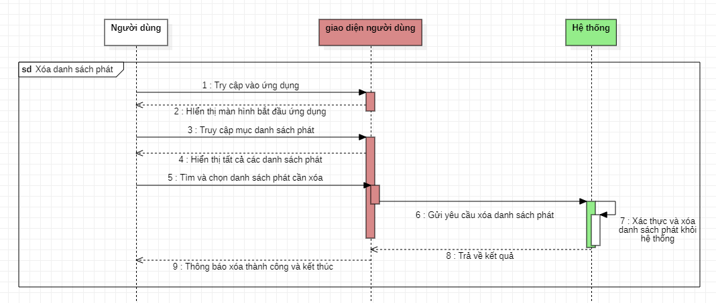

* + Xóa bài hát trong danh sách phát

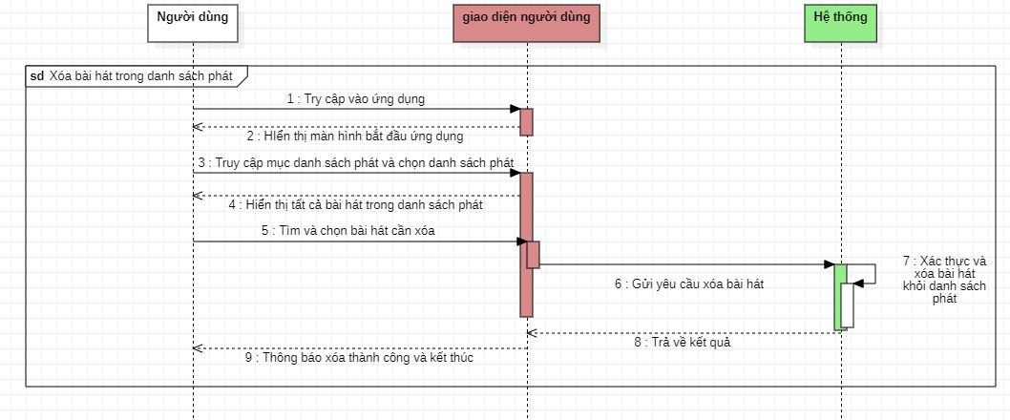

* + Bỏ theo dõi người khác

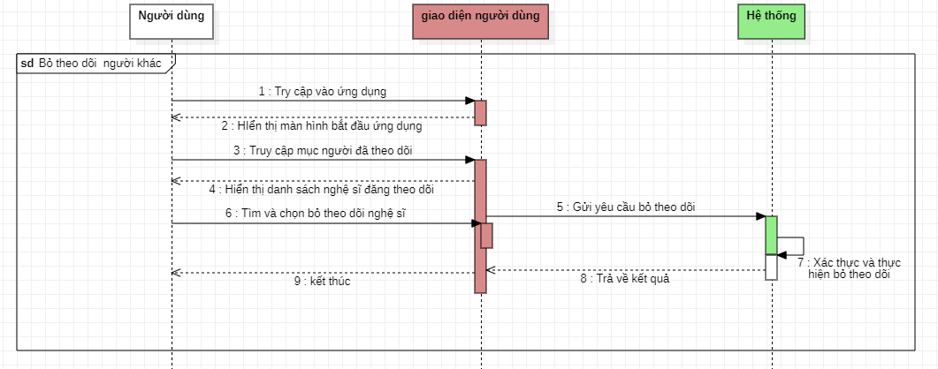

* + Hẹn giờ tắt nhạc

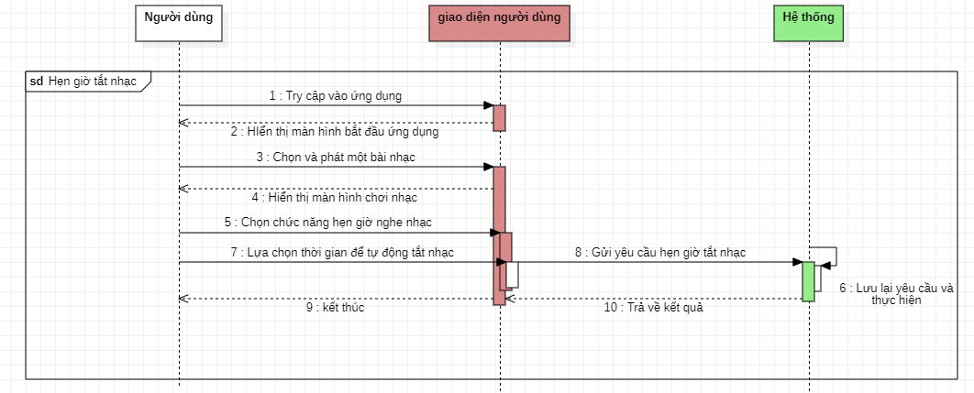

1. Sơ đồ state diagram

* Đăng nhập
* Đăng ký
* Đăng xuất
* Quên mật khẩu
* Tải nhạc lên
* Theo dõi người khác
* Bình luận bài hát
* Thêm bài hát vào danh sách yêu thích
* Xem lại lịch sử nghe nhạc
* Nghe nhạc
* Chỉnh sửa hồ sơ cá nhân
* Tạo danh sách phát
* Thêm bài hát vào danh sách phát
* Tải nhạc về máy
* Tìm kiếm bài hát
* Chỉnh sửa cài đặt

1. Thiết kế giao diện

Giao diện ứng dụng nghe nhạc của chúng em được thiết kế dựa trên ứng dụng tham khảo là Lotte Cinema, thông qua phần mềm Figma. Các tiêu chí quan trọng hàng đầu trong khâu thiết kế này là việc giao diện phải có có bố cục rõ ràng, sắp xếp các màn hình hợp lí để thuận tiệc cho quá trình thao tác. Cụ thể, giao diện các màn hình bao gồm:

* Màn hình chính:

Hình : Giao diện màn hình chính

* Màn hình đăng nhập

Hình : Giao diện màn hình đăng nhập

* Màn hình Đăng kí:

Hình : Giao diện màn hình đăng kí

* Màn hình hiển thị Danh sách các phim

Hình : Giao diện danh sách phim

* Màn hình hiện Thông tin phim

Hình : Giao diện hiện thông tin phim

* Màn hình hiển thị Phim đã xem

Hình : Giao diện Phim đã xem

* Màn hình Mua vé:

Hình : Giao diện Mua vé

* Màn hình Vé đã đặt

Hình : Giao diện màn hình Vé đã đặt

* Màn hình Cài đặt

Hình : Giao diện Cài đặt.

* Màn hình Khuyến mãi

Hình : Giao diện khuyến mãi

* Màn hình Quà tặng

Hình : Giao diện Quà tặng

Ngoài ra, còn có các Dialog để hiển thị thông báo sau khi người dùng thực hiện các thao tác nhất định:

* Dialog xác nhận đăng xuất

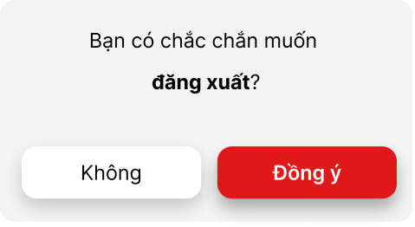

Hình : Giao diện dialog xác nhận đăng xuất

* Dialog xác nhận thông tin vé đã đặt

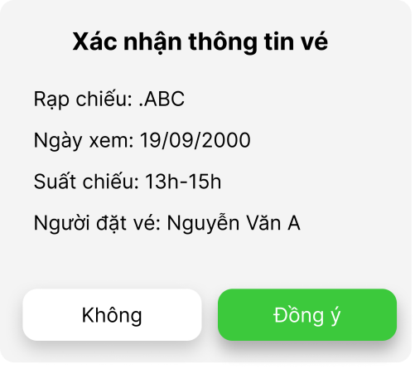

Hình : Giao diện Dialog xác nhận thông tin vé

* Dialog yêu cầu đăng nhập để đặt vé:

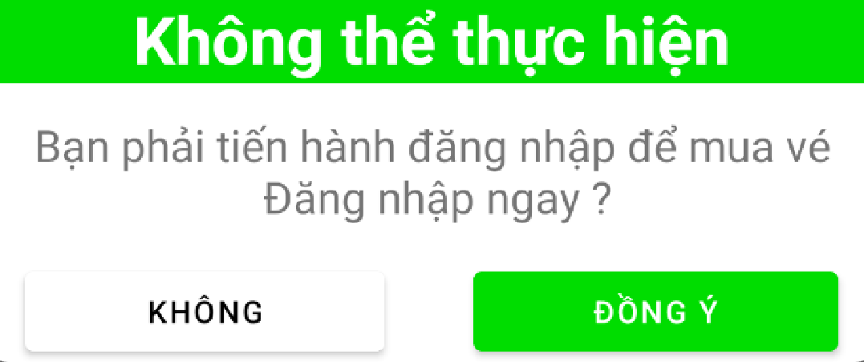

Hình : Giao diện dialog yêu cầu đăng nhập để đặt vé.

* Dialog thông báo đặt vé thành công

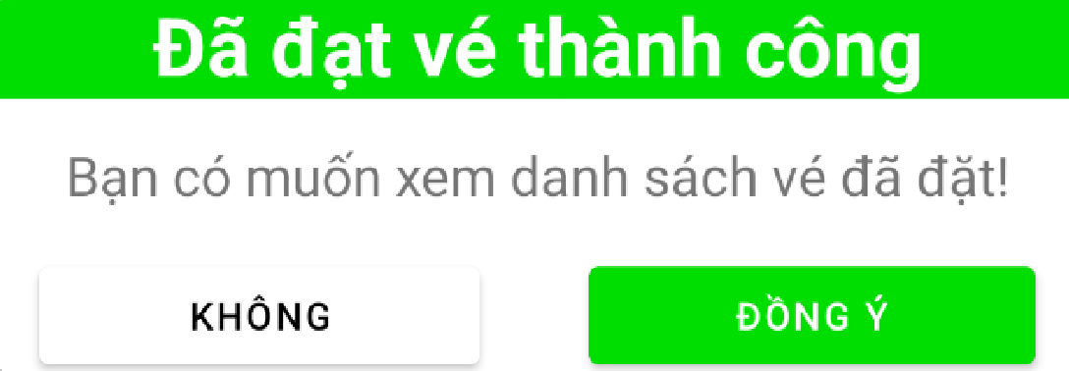

Hình : Giao diện dialog thông báo đặt thành công

* Dialog chọn rạp chiếu

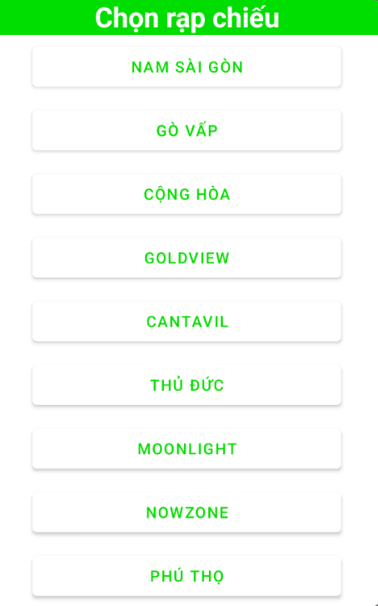

Hình : Giao diện dialog chọn rạp chiếu

Link figma tới phần thiết kế giao diện của nhóm chúng em: <https://www.figma.com/file/GMOLv4aSKqY23bqTFMLHCZ/CinemaApp?type=design&node-id=218%3A276&t=ARUy3jZTMJsUndPy-1>

1. Xây dựng database

Để hiện thực được các chức năng đã liệt kê trên, trước hết chúng em xây dựng một database chứa các thông tin về người dùng, vé phim và các phim, được mô tả thông qua lược đồ quan hệ sau:

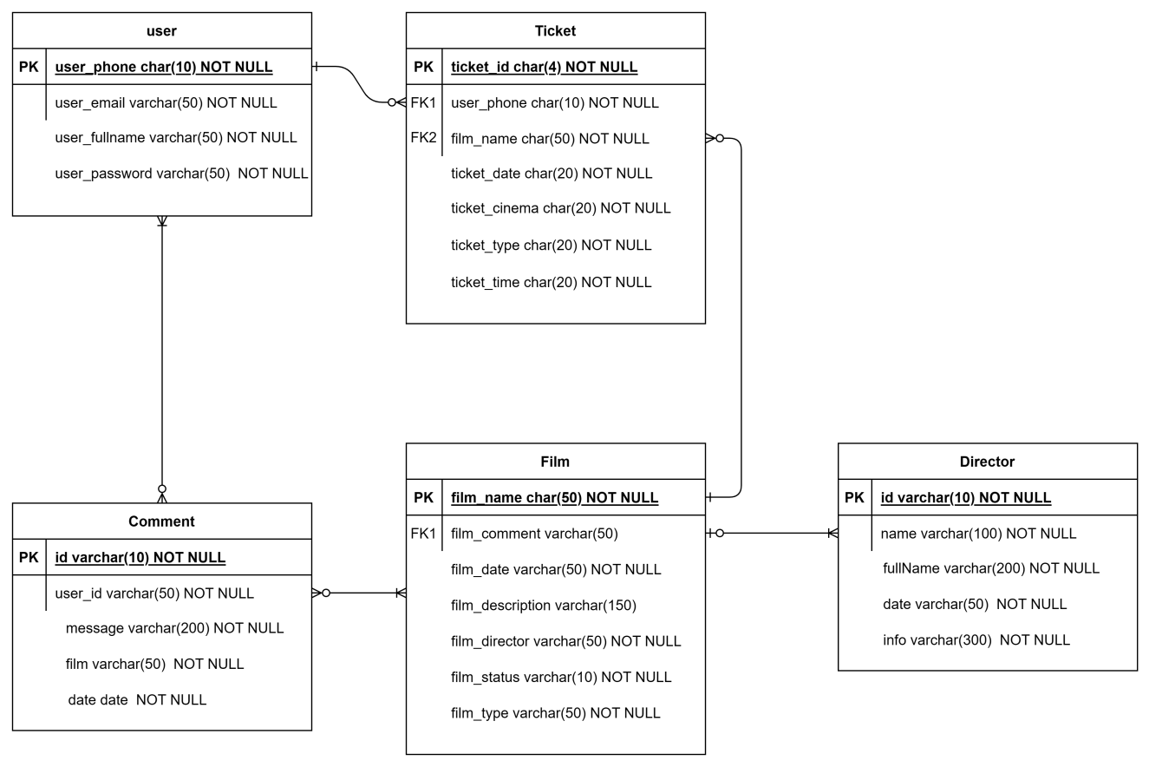

Hình : Lược đồ quan hệ trong database

Database có tổng 5 bảng, bao gồm:

* **User:** chứa các thông tin về Username, Password, Số điện thoại, Email.
* **Phim:** chứa dữ liệu về Tên phim, Thể loại, Ngày chiếu, Mô tả phim, Đạo diễn…
* **Ticket:** chứa thông tin về Id của vé, Số điện thoại người đặt (tham chiếu tới bảng User), Ngày và giờ mua vé, Rạp chiếu.
* **Director:** chứa thông tin về đạo diễn bao gồm ID, nghệ danh, họ tên, ngày sinh, các thông tin về tiểu sử.
* **Comment:** Chứa các thông tin về ID user đã nhận xét, phim đã nhận xét, ngày nhận xét và nội dung.

1. Hiện thực ứng dụng và kết quả thu được

2.7.1 Phía giao diện

Trong quá trình xây dựng app, chúng em có thay đổi một chút về giao diện đã thiết kế trước đó để phù hợp hơn với đồ án cũng như đơn giản hơn trong quá trình hiện thực.

Thư mục layout là nơi chứa tất cả các màn hình mà nhóm chúng em đã thiết kế:

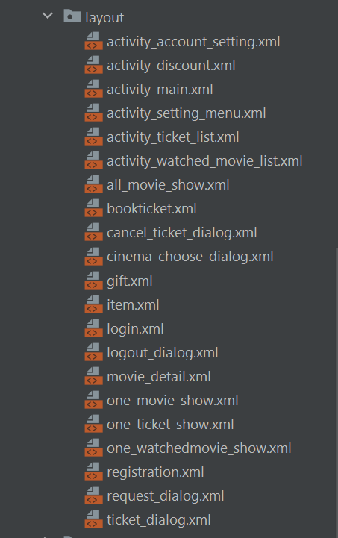

Hình : Thư mục layout

Trong đó:

* **activity_main.xml:** chứa giao diện màn hình chính:
* **activity_ticket_list.xml:** giao diện danh sách các vẽ đã đặt ở dạng Recycler View.
* **activity_account_setting.xml: g**iao diện màn hình đổi mật khẩu
* **activity_discount.xml:** màn hình Khuyến mãi
* **activity_setting_menu.xml:** Màn hình cài đặt tài khoản
* **activity_watched_movie.xml:** Màn hình chứa danh sách phim đã xem ở dạng Recycler View
* **all_movie_show.xml:** Màn hình chứadanh sách tất cả các phim, ở dạng Recycler View
* **book_ticket.xml:** màn hình Đặt vé
* **gift.xml:** màn hình Quà tặng

Ngoài ra, còn có các file xml để tạo layout cho từng dòng trong Recycler View, cũng như các file xml tạo các dialog thông báo.

2.7.2 Phía xử lí

Tất cả code xử lí database cũng như các thao tác trên màn hình được đặt trong thư mục java/com.example.cinema

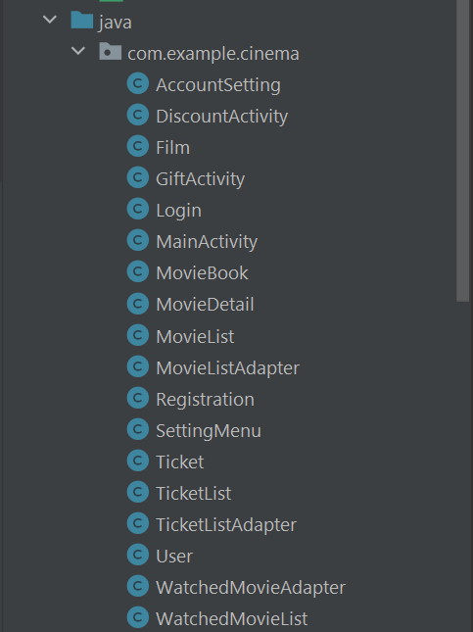

Hình : Thư mục java/com.example.cinema

2.7.3 Khởi chạy

Khi mở app lên, giao diện đầu tiên hiển thị sẽ là trang chủ, nơi chứa danh sách thông tin về các phim đang chiếu:

Hình : Màn hình trang chủ sau khi hiện thực.

Tại đây, khi bấm vào các hình phim, app sẽ chuyển trang vào màn hình hiển thị thông tin phim:

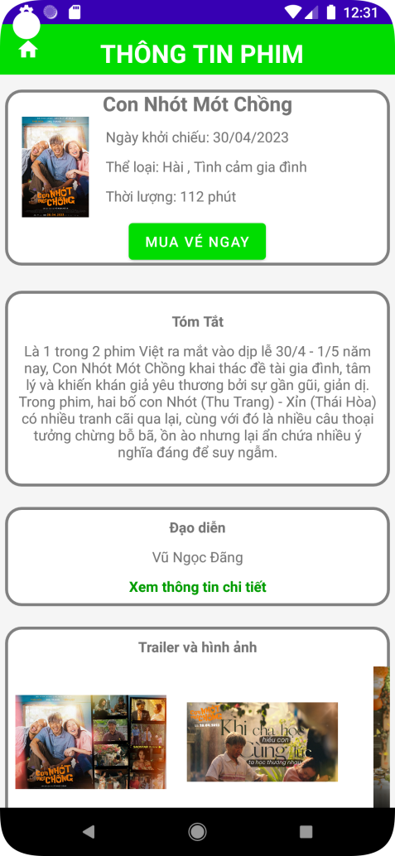

Hình : Màn hình thông tin phim sau khi hiện thực

Người dùng có thể xem thông tin về Đạo diễn của bộ phim bằng cách bấm vào dòng chữ **Xem thông tin chi tiết** trong ô đạo diễn.

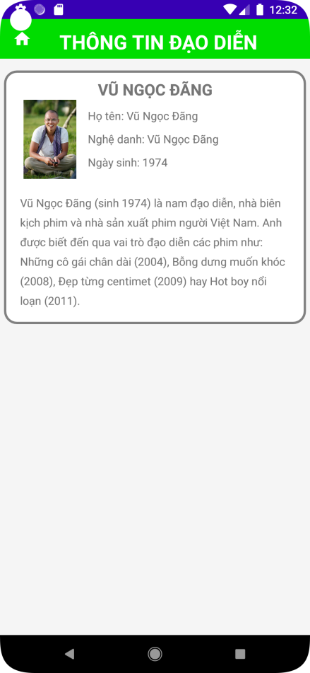

Hình : Màn hình thông tin đạo diễn sau khi hiện thực

Để đặt được vé, người dùng cần bấm vào icon góc trên bên phải để đăng nhập. Giao diện đăng nhập như sau:

Hình : Giao diện đăng nhập sau khi hiện thực.

Nếu chưa có tài khoản, người dùng có thể bấm vào dòng chữ “Tạo tài khoản” phía dưới nút đăng nhập. Dưới đây là giao diện tạo tài khoản - tức màn hình đăng kí - sau khi hiện thực.

Hình : Màn hình đăng kí sau khi hiện thực.

Một số lưu ý khi tạo tài khoản mới:

* Số điện thoại cần có đầu số 09, độ dài 10 số.
* Mật khẩu tối thiểu 8 kí tự, bao gồm ít nhất 1 kí tự in hoa.
* Địa chỉ email phải có định dạng hợp lệ (__@__._)

Khi đã đăng nhập thành công, app tự động chuyển trang về màn hình setting.

Hình : Giao diện setting sau khi hiện thực.

Tại đây, người dùng có thể bấm vào “trang chủ” dể quay về màn hình chính, sau đó tiến hành đặt vé. Người dùng có thể bấm vào nút “Đặt vé” trên các ô phim, hoặc vào mục “Mua vé” riêng để vào trang mua vé.

Hình : Các nút để đặt vé tại màn hình chính

Giao diện trang đặt vé sau khi hiện thực như sau:

Hình : Giao diện trang đặt vé sau khi hiện thực

Sau khi đặt vé thành công, người dùng có thể vào Setting - icon góc trái màn hình chính - sau đó chọn “Lịch sử giao dịch” để xem lịch sử vé đã đăt:

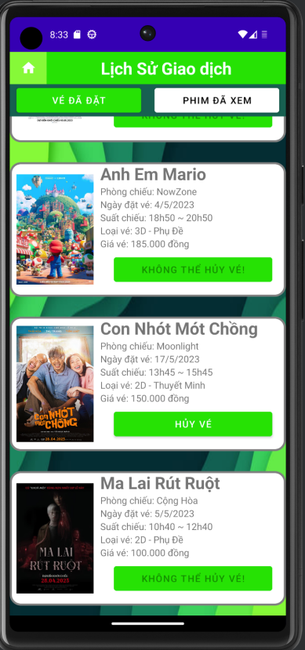

Hình : Màn hình Vé đẵ đặt sau khi hiện thực

Tại đây, người dùng cũng có thể nhấn chọn vào ô “Phim đã xem” để hiện lịch sử các phim đã từng xem trước đây:

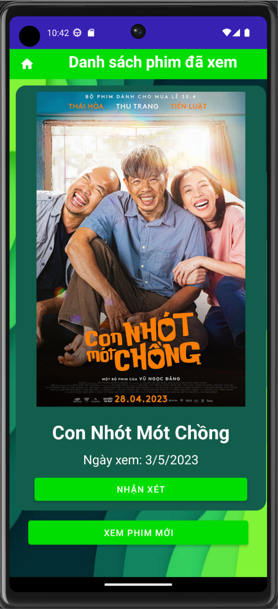

Hình : Giao diện Phim đã xem sau khi hiện thực

Tại đây, người dùng có thể thêm nhận xét về phim đã xem bằng cách chọn *Nhận xét.* Ứng dụng sẽ hiện dialog nhập nhận xét.

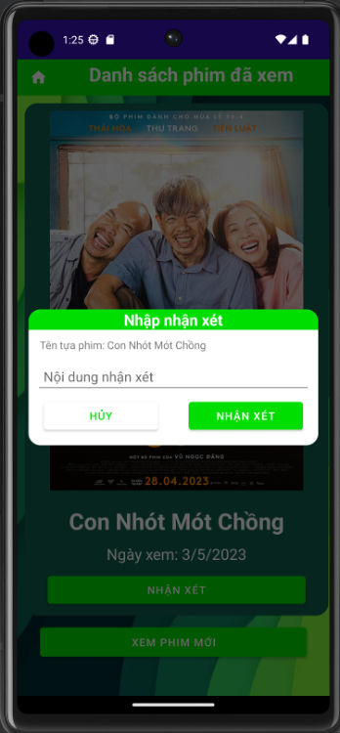

Hình : Giao diện bình luận sau khi hiện thực

Sau khi bình luận, người dùng có thể xem lại bằng cách chọn vào phim người dùng đã bình luận để vào trang thông tin phim, sau đó kéo xuống ô *Nhận xét của người xem.*

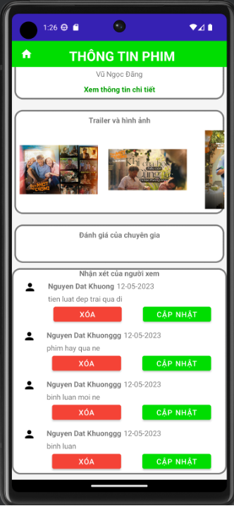

Hình : Giao diện xem bình luận sau khi hiện thực.

Để xem được kĩ hơn danh sách các phim đang chiếu, người dùng có thể nhấn nút “Phim” ở màn hình chính. Giao diện danh sách phim như sau:

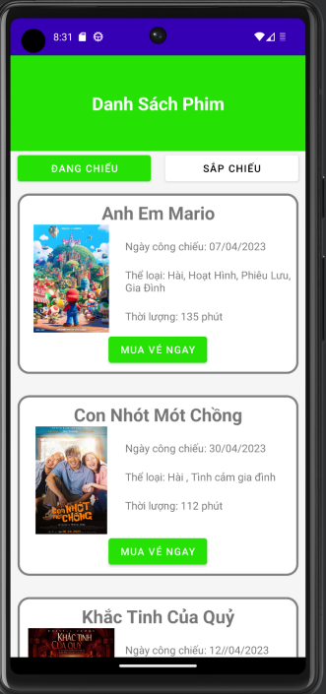

Hình : Giao diện Danh sách phim sau khi hiện thực.

Ngoài ra, người dùng có thể chọn vào các mục “Khuyến mãi” và “Quà tặng” ở màn hình chính để xem các khuyến mãi và quà tặng đang được quan tâm.

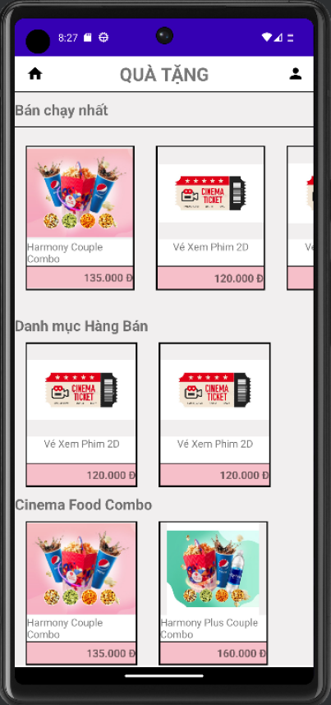

Hình : Giao diện Quà tặng sau khi hiện thực

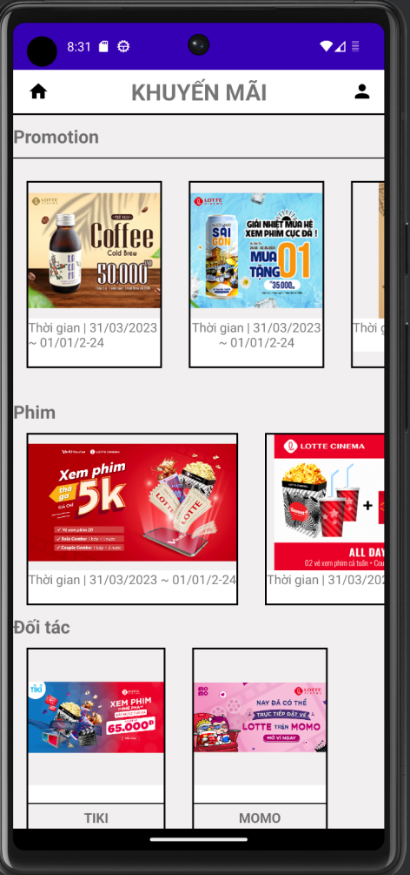

Hình : Giao diện Khuyến mãi sau khi hiện thực.

Cuối cùng, nếu muốn đổi mật khẩu, người dùng có thể vào Setting, chọn “Thông tin tài khoản”, sau đó làm theo các bước trên màn hình để đổi mật khẩu.

Hình : Giao diện thay đổi thông tin tài khoản sau khi hiện thực.

CHƯƠNG 3: TỔNG KẾT

Như vậy, sau một quá trình dài tìm hiểu và nghiên cứu về lập trình ứng dụng di động trên Android Studio, chúng em đã có được một cái nhìn tổng quát về bộ môn lập trình ứng dụng di động, cũng như đã tạo được một sản phẩm ứng dụng đặt vé xem phim với tương đối đầy đủ các chức năng. Sau đây, chúng em xin liệt kê những điểm đã đạt được, và những thiếu sót cả về kiến thức đã tìm hiểu cũng như ứng dụng đã làm ra.

3.1 Những điểm đạt được.

Một số điểm chúng em đã làm được sau khi hoàn thiện đồ án:

* Tìm hiểu và nghiên cứu về lập trình ứng dụng di động trên Android Studio.
* Tạo được một ứng dụng đặt vé xem phim với tương đối đầy đủ các tính n ăng.
* Hiểu được cấu trúc và cách hoạt động của một ứng dụng di động, xây dựng được một database Firebase trên nền tảng web và dùng trực tiếp từ web mà không cần tạo một server trên máy.
* Được trải nghiệm quá trình phát triển ứng dụng từ ý tưởng ban đầu, đến khâu thiết kế giao diện, đặc tả các chức năng, cho đến một sản phẩm hoàn chỉnh.
* Có kỹ năng lập trình và phát triển ứng dụng trên nền tảng Android.

3.2 Những thiếu sót

* Ứng dụng chưa được tối ưu tốt, còn chậm và lỗi trong một số tình huống sử dụng, đặc biệt là tại trang chủ khi phải load nhiều tài nguyên( hình ảnh phim, các nút bấm,…) cùng lúc.
* Do không có nhiều thời gian cũng như có nhiều deadline khác phải làm, database của nhóm chúng em còn tương đối sơ sài và thiếu thông tin.
* Dù đã thiết kế được một giao diện với màu sắc nổi bật, tối giản và hiện đại, tuy nhiên việc hiện thực được giao diện đó lại không đơn giản như chúng em nghĩ, do đó chúng em phải lược bỏ một số chi tiết và thêm vào các chi tiết khác để phù hợp hơn với khả năng.

3.3 Bài học cần cải thiện

Sau quá trình hoàn thành sản phẩm và đúc kết những điểm thiếu sót, chúng em nhận thức được rằng mình cần quản lí thời gian tốt hơn, sắp xếp các deadline phù hợp để không bị dồn quá nhiều vào ngày cuối; học thêm các kĩ năng code phía UI để cải thiện chất lượng giao diện, cũng như các kĩ năng code phía xử lí để hạn chế làm crash app hoặc phát sinh lỗi trong quá trình sử dụng.

Cuối cùng, chân thành cám ơn các thầy cô, đặc biệt là thầy Lê Văn Vang đã tận tình giảng dạy trong suốt quá trình chúng em học bộ môn Lập trình ứng dụng di động cũng như tìm hiểu đề tài để làm báo cáo. Những kiến thức thầy đã giảng dày là hành trang quan trọng cho chúng em trong quá trình làm việc sau này.

TÀI LIỆU THAM KHẢO

**Tiếng Việt:**

1. Mắt Bão (2021), “Firebase là gì? Giải pháp lập trình không cần Backend từ Google”, [https://wiki.matbao.net/firebase-la-gi-giai-phap-lap-trinh-khong-can-backend-tu-google/](https://wiki.matbao.net/firebase-la-gi-giai-phap-lap-trinh-khong-can-backend-tu-google/,), truy cập ngày 03/05/2023
2. Nguyễn Thanh Hưng (2016), “[Hướng dẫn] Lấy kết quả trả về từ một Activity.”, <https://viblo.asia/p/huong-dan-lay-ket-qua-tra-ve-tu-mot-activity-MgNeWWnZeYx,> truy cập ngày 29/04/2023

**Tiếng Anh:**

1. Stack Overflow (2022), "Android Studio questions and answers", <https://stackoverflow.com/questions/tagged/android-studio>, accessed on 02/05/2023
2. Android Developers (2022), “Introduction to Layouts”, <https://developer.android.com/guide/topics/ui/declaring-layout>, accessed on 22/04/2023
3. W3Schools, Android Studio Tutorial, <https://www.w3schools.com/android/android_studio.asp>, accessed on 19/04/2023
4. Android Developers, Building Your First App, <https://developer.android.com/training/basics/firstapp>, accessed on 22/04/2023
5. Wikipedia, Android operating system, <https://en.wikipedia.org/wiki/Android_(operating_system)>, accessed on 27/04/2023
6. Programiz, Java Tutorial, <https://www.programiz.com/java-programming>, accessed on 19/04/2023
7. Udacity, Android Basics: User Interface, <https://www.udacity.com/course/android-basics-user-interface--ud834>, accessed on 4/5/2023